Il presente documento riporta le informazioni sul prodotto approvate relative a Stoboclo, con evidenziate le modifiche che vi sono state apportate in seguito alla procedura precedente (EMEA/H/C/006156/0000).

Per maggiori informazioni, consultare il sito web dell’Agenzia europea per i medicinali: https://www.ema.europa.eu/en/medicines/human/EPAR/stoboclo

ALLEGATO I

RIASSUNTO DELLE CARATTERISTICHE DEL PRODOTTO
Medicinale sottoposto a monitoraggio addizionale. Ciò permetterà la rapida identificazione di nuove informazioni sulla sicurezza. Agli operatori sanitari è richiesto di segnalare qualsiasi reazione avversa sospetta. Vedere paragrafo 4.8 per informazioni sulle modalità di segnalazione delle reazioni avverse.

1. DENOMINAZIONE DEL MEDICINALE

Stoboclo 60 mg soluzione iniettabile in siringa pre-riempita

2. COMPOSIZIONE QUALITATIVA E QUANTITATIVA

Ogni siringa pre-riempita contiene 60 mg di denosumab in 1 mL di soluzione (60 mg/mL).

Denosumab è un anticorpo monoclonale umano di tipo IgG2 prodotto in una linea cellulare di mammifero (cellule ovariche di criceto cinese) mediante tecnologia del DNA ricombinante.

Eccipienti con effetti noti

Questo medicinale contiene 47 mg di sorbitolo (E420) e 0,1 mg di polisorbato 20 (E432) per mL di soluzione.

Per l’elenco completo degli eccipienti, vedere paragrafo 6.1.

3. FORMA FARMACEUTICA

Soluzione iniettabile (iniezione).

Soluzione limpida, da incolore a gialla pallida, con pH di 5,2.

4. INFORMAZIONI CLINICHE

4.1 Indicazioni terapeutiche

Trattamento dell’osteoporosi in donne in post-menopausa e in uomini ad aumentato rischio di fratture. Nelle donne in post-menopausa, denosumab riduce significativamente il rischio di fratture vertebrali, non vertebrali e di femore.

Trattamento della perdita ossea associata a terapia ormonale ablativa in uomini con cancro alla prostata ad aumentato rischio di fratture (vedere paragrafo 5.1). Negli uomini con cancro alla prostata in trattamento con terapia ormonale ablativa, denosumab riduce significativamente il rischio di fratture vertebrali.

Trattamento della perdita ossea associata a terapia sistemica con glucocorticoidi a lungo termine in pazienti adulti ad aumentato rischio di frattura (vedere paragrafo 5.1).

4.2 Posologia e modo di somministrazione

Posologia

La dose raccomandata è 60 mg di denosumab somministrati come iniezione sottocutanea singola una volta ogni 6 mesi nella coscia, nell’addome o nella parte superiore del braccio.

I pazienti devono ricevere un adeguato supplemento di calcio e vitamina D (vedere paragrafo 4.4).

Ai pazienti in trattamento con denosumab deve essere consegnato il foglio illustrativo e la scheda promemoria paziente.

La durata totale ottimale del trattamento antiriassorbitivo per l’osteoporosi (che include sia denosumab che bisfosfonati) non è stata stabilita. La necessità di trattamento continuo deve essere rivalutata periodicamente sulla base dei benefici e dei potenziali rischi di denosumab su base individuale del paziente, in particolare dopo 5 o più anni di utilizzo (vedere paragrafo 4.4).

Anziani (età ≥ 65)
Non è richiesto alcun aggiustamento della dose nei pazienti anziani.

Compromissione renale
Non è richiesto alcun aggiustamento della dose nei pazienti con compromissione renale (vedere paragrafo 4.4 per raccomandazioni sul monitoraggio del calcio).

Non sono disponibili dati su pazienti in terapia sistemica a lungo termine con glucocorticoidi e compromissione renale severa (Velocità di filtrazione glomerulare, GFR < 30 mL/min).

Compromissione epatica
La sicurezza e l’efficacia di denosumab non sono state studiate nei pazienti con compromissione epatica (vedere paragrafo 5.2).

Popolazione pediatrica
Stoboclo non deve essere usato nei bambini di età < 18 anni a causa di problematiche di sicurezza relative a ipercalcemia grave e potenziale inibizione della crescita ossea e mancata eruzione dentale (vedere paragrafi 4.4 e 5.3). I dati al momento disponibili per i bambini di età compresa tra 2 e 17 anni sono riportati nei paragrafi 5.1 e 5.2.

Modo di somministrazione

Per uso sottocutaneo.

La somministrazione deve essere eseguita da un soggetto adeguatamente addestrato nelle tecniche di iniezione.

Per le istruzioni sull’uso, sulla manipolazione e sullo smaltimento, vedere paragrafo 6.6.

4.3 Controindicazioni

Ipersensibilità al principio attivo o ad uno qualsiasi degli eccipienti elencati al paragrafo 6.1.

Ipocalcemia (vedere paragrafo 4.4).

4.4 Avvertenze speciali e precauzioni di impiego

Tracciabilità

Al fine di migliorare la tracciabilità dei medicinali biologici, il nome e il numero di lotto del medicinale somministrato devono essere chiaramente registrati.

Apporto di calcio e vitamina D

È importante che tutti i pazienti assumano un adeguato apporto di calcio e vitamina D.

Precauzioni per l’uso

Ipocalcemia
È importante identificare i pazienti a rischio di ipocalcemia. L’ipocalcemia deve essere corretta mediante un’adeguata assunzione di calcio e vitamina D prima dell’inizio della terapia. Il monitoraggio clinico dei livelli di calcio è raccomandato prima di ogni dose e, nei pazienti predisposti a sviluppare ipocalcemia, entro due settimane dalla dose iniziale. Se alcuni pazienti manifestano sintomi sospetti di ipocalcemia durante il trattamento (vedere paragrafo 4.8 per l’elenco dei sintomi) i livelli di calcio devono essere misurati. I pazienti devono essere incoraggiati a riportare i sintomi indicativi di ipocalcemia.

In ambito post-marketing, è stata riportata ipocalcemia severa sintomatica (risultante in ospedalizzazione, eventi pericolosi per la vita e casi fatali). Sebbene nella maggior parte dei casi si sia verificata nelle primissime settimane dall’inizio della terapia, si è verificata anche successivamente.

Il trattamento concomitante con glucocorticoidi è un ulteriore fattore di rischio di ipocalcemia.

Compromissione renale
Pazienti con compromissione renale severa (clearance della creatinina < 30 mL/min) o sottoposti a dialisi presentano un rischio maggiore di sviluppare ipocalcemia. I rischi di sviluppare ipocalcemia e conseguenti aumenti dei livelli di ormone paratiroideo aumentano all'aumentare del grado di compromissione renale. Sono stati riportati casi severi e fatali. Un apporto adeguato di calcio, di vitamina D e un regolare monitoraggio del calcio sono particolarmente importanti in questi pazienti, vedere sopra.

Infezioni cutanee
I pazienti trattati con denosumab possono sviluppare infezioni cutanee (principalmente cellulite) che richiedono l’ospedalizzazione (vedere paragrafo 4.8). Ai pazienti deve essere detto di rivolgersi immediatamente al medico se sviluppano segni o sintomi di cellulite.

Osteonecrosi della mandibola/mascella (ONJ)
L’ONJ è stata riportata raramente in pazienti trattati con denosumab per il trattamento dell’osteoporosi (vedere paragrafo 4.8).

L’inizio del trattamento/nuovo trattamento deve essere posticipato nei pazienti con lesioni non guarite, aperte, dei tessuti molli nella bocca. Si raccomanda una visita odontoiatrica con profilassi dentale e una valutazione del rapporto beneficio/rischio individuale prima del trattamento con denosumab in pazienti con fattori di rischio concomitanti.

I seguenti fattori di rischio devono essere considerati quando si valuta il rischio di un paziente di sviluppare ONJ:
- la potenza del medicinale che inibisce il riassorbimento osseo (il rischio è più elevato con farmaci più potenti), la via di somministrazione (il rischio è più elevato con la somministrazione per via parenterale) e la dose cumulativa della terapia del riassorbimento osseo.
- tumore, condizioni di comorbilità (per esempio anemia, coagulopatie, infezione), fumo.
- terapie concomitanti: corticosteroidi, chemioterapia, inibitori dell’angiogenesi, radioterapia della regione testa collo.
- scarsa igiene orale, malattia parodontale, protesi dentarie non inserite correttamente, preesistente malattia dentale, procedure dentali invasive (per esempio estrazioni dentali).

Tutti i pazienti devono essere incoraggiati a mantenere una buona igiene orale, ad effettuare dei controlli dentali periodici, e a riportare immediatamente ogni sintomo a livello orale come mobilità dentale, dolore o gonfiore o la mancata guarigione di piaghe della bocca o la presenza di secrezioni durante il trattamento con denosumab. Durante il trattamento, le procedure dentali invasive devono essere eseguite solamente dopo attenta considerazione e devono essere evitate in stretta prossimità della somministrazione di denosumab.

Il piano di gestione dei pazienti che sviluppano l’ONJ deve essere definito in stretta collaborazione tra il medico curante e un dentista o un chirurgo orale con esperienza di ONJ. L’interruzione temporanea del trattamento deve essere considerata fino a risoluzione della condizione e, dove possibile, a mitigazione dei fattori di rischio che hanno contribuito al suo insorgere.

Osteonecrosi del canale uditivo esterno
È stata riportata osteonecrosi del canale uditivo esterno con l’uso di denosumab. Tra i possibili fattori di rischio per l’osteonecrosi del canale uditivo esterno sono inclusi l’uso di steroidi, la chemioterapia e/o fattori di rischio locali quali infezione o trauma. La possibilità di osteonecrosi del canale uditivo esterno deve essere considerata in pazienti in trattamento con denosumab che presentino sintomi a carico dell’orecchio, tra cui infezioni croniche dell’orecchio.

Fratture atipiche del femore
Nei pazienti trattati con denosumab sono stati riportati casi di fratture femorali atipiche (vedere paragrafo 4.8). Le fratture femorali atipiche possono verificarsi con traumi minimi o senza traumi nelle regioni subtrocanteriche e diafisarie del femore. Questi eventi sono caratterizzati da specifici reperti radiografici. Fratture femorali atipiche sono state riportate anche in pazienti con alcune condizioni di comorbidità (per esempio carenza di vitamina D, artrite reumatoide, ipofosfatasia) ed in caso di utilizzo di determinati medicinali (per esempio bisfosfonati, glucocorticoidi, inibitori di pompa protonica). Questi eventi si sono verificati anche in assenza di terapia antiriassorbitiva. Fratture analoghe, riportate in associazione all’uso di bisfosfonati, sono spesso bilaterali; pertanto, il femore controlaterale deve essere valutato in pazienti trattati con denosumab che hanno subito una frattura della diafisi femorale. In pazienti con sospetta frattura femorale atipica, deve essere considerata l’interruzione della terapia con denosumab, in attesa della valutazione del paziente basata sull’analisi del rapporto beneficio/rischio individuale. Durante il trattamento con denosumab, i pazienti devono essere avvertiti di riportare l’insorgenza di dolori nuovi o insoliti alla coscia, all’anca o all’inguine. I pazienti che presentano tali sintomi devono essere valutati per una frattura femorale incompleta.

Trattamento anti-riassorbitivo a lungo termine
Il trattamento anti-riassorbitivo a lungo termine (che include sia denosumab che bisfosfonati) potrebbe contribuire ad un aumentato rischio di esiti avversi come osteonecrosi della mandibola/mascella e fratture femorali atipiche dovute ad una significativa soppressione del rimodellamento osseo (vedere paragrafo 4.2).

Trattamento concomitante con altri medicinali contenenti denosumab
I pazienti in trattamento con denosumab non devono essere trattati contemporaneamente con altri medicinali contenenti denosumab (per la prevenzione di eventi scheletrici negli adulti con metastasi ossee da tumori solidi).

Ipercalcemia nei pazienti pediatrici
Denosumab non deve essere usato nei pazienti pediatrici (età < 18). È stata riportata ipercalcemia grave. Alcuni casi in studi clinici hanno presentato complicazioni dovute a lesione renale acuta.

Avvertenze per gli eccipienti
Questo medicinale contiene 47 mg di sorbitolo per mL di soluzione. L'effetto additivo della somministrazione concomitante di prodotti contenenti sorbitolo (o fruttosio) e dell'assunzione di sorbitolo (o fruttosio) con la dieta deve essere preso in considerazione.

Questo medicinale contiene meno di 1 mmol di sodio (23 mg) per 60 mg, cioè, essenzialmente ‘senza sodio’.

Questo medicinale contiene 0,1 mg di polisorbato 20 per siringa, equivalenti a 0,1 mg/L. I polisorbati possono essere causa di reazioni allergiche. Informi il medico se ha allergie note.
4.5 Interazioni con altri medicinali ed altre forme d’interazione

In uno studio di interazione, denosumab non ha influenzato la farmacocinetica di midazolam, che viene metabolizzato dal citocromo P450 3A4 (CYP3A4). Questo indica che denosumab non dovrebbe alterare la farmacocinetica dei medicinali metabolizzati dal CYP3A4.

Non sono disponibili dati clinici riguardanti la somministrazione concomitante di denosumab e della terapia ormonale sostitutiva (estrogeni), tuttavia un potenziale rischio di interazione farmacodinamica è considerato basso.

In uno studio clinico di transizione (da alendronato a denosumab) condotto in donne in post-menopausa affette da osteoporosi, la farmacocinetica e la farmacodinamica di denosumab non sono state alterate dalla precedente terapia con alendronato.

4.6 Fertilità, gravidanza e allattamento

Gravidanza

I dati relativi all’uso di denosumab in donne in gravidanza non esistono o sono in numero limitato. Gli studi sugli animali hanno mostrato una tossicità riproduttiva (vedere paragrafo 5.3).

L’uso di denosumab non è raccomandato nelle donne in gravidanza e in donne in età fertile che non usino misure contraccettive. Le donne devono essere avvisate di evitare di iniziare una gravidanza durante il trattamento con denosumab e per almeno 5 mesi dopo il trattamento. È probabile che eventuali effetti di denosumab siano maggiori durante il secondo e il terzo trimestre di gravidanza, dal momento che gli anticorpi monoclonali vengono trasportati attraverso la placenta in modo lineare con l’avanzare della gravidanza, con la quantità maggiore trasferita durante il terzo trimestre di gravidanza.

Allattamento

Non è noto se denosumab è escreto nel latte materno umano. Studi condotti in topi geneticamente modificati nei quali il gene che codifica per il RANKL è stato rimosso (topi knockout) suggeriscono che l’assenza del RANKL (il bersaglio di denosumab - vedere paragrafo 5.1) durante la gravidanza potrebbe interferire con la maturazione della ghiandola mammaria, causando alterazioni dell’allattamento dopo il parto (vedere paragrafo 5.3). Si deve decidere se astenersi dall’allattamento o dalla terapia con denosumab, tenendo in considerazione il beneficio dell’allattamento per il neonato/lattante e il beneficio della terapia con denosumab per la donna.

Fertilità

Non sono disponibili dati sugli effetti di denosumab sulla fertilità umana. Gli studi condotti sugli animali non indicano effetti dannosi diretti o indiretti sulla fertilità (vedere paragrafo 5.3).

4.7 Effetti sulla capacità di guidare veicoli e sull’uso di macchinari

Denosumab non altera o altera in modo trascurabile la capacità di guidare veicoli o di usare macchinari.

4.8 Effetti indesiderati

Riassunto del profilo di sicurezza

I più comuni effetti indesiderati con denosumab (visti in più di un paziente su dieci) sono dolore muscoloscheletrico e dolore alle estremità. Sono stati osservati in pazienti trattati con denosumab casi di cellulite con frequenza non comune, rari casi di ipocalcemia, di ipersensibilità, osteonecrosi della mascella/mandibola e di fratture femorali atipiche (vedere paragrafi 4.4 e 4.8 - descrizione di reazioni avverse selezionate).

Tabella delle reazioni avverse

I dati mostrati nella tabella 1 descrivono le reazioni avverse riportate negli studi clinici di fase II e III nei pazienti con osteoporosi e nei pazienti con cancro della mammella o della prostata che hanno ricevuto una terapia ormonale ablativa e/o da segnalazioni spontanee.

Per la classificazione delle reazioni avverse è stata utilizzata la seguente convenzione (vedere tabella 1): molto comune (≥ 1/10), comune (≥ 1/100, < 1/10), non comune (≥ 1/1 000, < 1/100), raro (≥ 1/10 000, < 1/1 000), molto raro (< 1/10 000) e non nota (la frequenza non può essere definita sulla base dei dati disponibili). All’interno di ciascuna classe di frequenza e della classificazione per sistemi ed organi, le reazioni avverse sono riportate in ordine decrescente di gravità.

Tabella 1: Reazioni avverse riportate in pazienti affetti da osteoporosi e pazienti con cancro della mammella o della prostata trattati con terapia ormonale ablativa

Classificazione per sistemi e organi secondo MedDRA | Frequenza | Reazioni avverse
Infezioni ed infestazioni | Comune | Infezione delle vie urinarie
 | Comune | Infezione delle vie respiratorie superiori
 | Non comune | Diverticolite¹
 | Non comune | Cellulite¹
 | Non comune | Infezione auricolare
Disturbi del sistema immunitario | Raro | Ipersensibilità a farmaci¹
 | Raro | Reazione anafilattica¹
Disturbi del metabolismo e della nutrizione | Raro | Ipocalcemia¹
Patologie del sistema nervoso | Comune | Sciatica
Patologie gastrointestinali | Comune | Stipsi
 | Comune | Fastidio addominale
Patologie della cute e del tessuto sottocutaneo | Comune | Eruzione cutanea
 | Comune | Eczema
 | Comune | Alopecia
 | Non comune | Eruzioni lichenoidi da farmaci¹
 | Molto raro | Vasculite da ipersensibilità
Patologie del sistema muscoloscheletrico e del tessuto connettivo | Molto comune | Dolore a un arto
 | Molto comune | Dolore Muscoloscheletrico¹
 | Raro | Osteonecrosi della mandibola/mascella¹
 | Raro | Fratture femorali atipiche¹
 | Non nota | Osteonecrosi del canale uditivo esterno²
¹ Vedere sezione Descrizione di reazioni avverse selezionate.
² Vedere paragrafo 4.4.

In un’analisi combinata dei dati di tutti gli studi clinici di fase II e III controllati verso placebo, la sindrome simil-influenzale è stata riportata con un tasso grezzo di incidenza del 1,2% nei soggetti trattati con denosumab e 0,7% nei soggetti trattati con placebo. Nonostante questa differenza sia emersa in un’analisi combinata dei diversi studi, non è stata osservata in un’analisi stratificata.

Descrizione di reazioni avverse selezionate

Ipocalcemia
In due studi clinici di fase III controllati verso placebo su donne con osteoporosi post-menopausale, circa lo 0,05% (2 su 4.050) delle pazienti ha riportato diminuzioni dei livelli sierici di calcio (meno di 1,88 mmol/L) in seguito alla somministrazione di denosumab. Diminuzioni dei livelli sierici di calcio (meno di 1,88 mmol/L) non sono state invece riportate sia nei due studi clinici di fase III controllati verso placebo su pazienti trattati con terapia ormonale ablativa sia nello studio clinico di fase III controllato verso placebo in uomini con osteoporosi.

In ambito post-marketing, sono stati riportati rari casi di ipocalcemia severa sintomatica, risultanti in ospedalizzazione, eventi pericolosi per la vita e casi fatali, principalmente in pazienti in trattamento con denosumab ad aumentato rischio di ipocalcemia, che si è verificata nella maggior parte dei casi nelle prime settimane dall’inizio della terapia. Esempi di manifestazioni cliniche di ipocalcemia sintomatica severa, hanno incluso prolungamento dell’intervallo QT, tetania, convulsioni e alterazione dello stato mentale (vedere paragrafo 4.4). I sintomi di ipocalcemia negli studi clinici con denosumab hanno incluso parestesie o rigidità muscolare, contrazioni, spasmi e crampi muscolari.

Infezioni cutanee
In studi clinici di fase III controllati verso placebo, l'incidenza complessiva delle infezioni cutanee è risultata simile nei gruppi trattati con placebo e con denosumab: in donne con osteoporosi post-menopausale (placebo [1,2%, 50 su 4.041] vs. denosumab [1,5%, 59 su 4.050]); in uomini con osteoporosi (placebo [0,8%, 1 su 120] vs. denosumab [0%, 0 su 120]); in pazienti con cancro della mammella o della prostata trattati con terapia ormonale ablativa (placebo [1,7%, 14 su 845] vs. denosumab [1,4%, 12 su 860]). Le infezioni cutanee che hanno richiesto l’ospedalizzazione sono state riportate nello 0,1% (3 su 4.041) delle donne con osteoporosi post-menopausale trattate con placebo, rispetto allo 0,4% (16 su 4.050) delle donne in trattamento con denosumab. Prevalentemente si è trattato di casi di cellulite. Negli studi condotti sui pazienti con cancro della mammella e della prostata, le infezioni cutanee riportate come reazioni avverse gravi sono risultate simili nei gruppi trattati con placebo (0,6%, 5 su 845) e con denosumab (0,6%, 5 su 860).

Osteonecrosi della mandibola/mascella
Negli studi clinici sull’osteoporosi ed in pazienti con cancro della mammella o della prostata sottoposti a terapia ormonale ablativa su un totale di 23.148 pazienti l’ONJ è stata segnalata raramente, in 16 pazienti (vedere paragrafo 4.4). Tredici di questi casi di ONJ si sono verificati in donne con osteoporosi post-menopausale durante l’estensione dello studio di fase III, in seguito al trattamento con denosumab fino a 10 anni. L’incidenza di ONJ è stata 0,04% a 3 anni, 0,06% a 5 anni e 0,44% a 10 anni di trattamento con denosumab. Il rischio di ONJ è aumentato con la durata dell’esposizione a denosumab.

Il rischio di ONJ è stato valutato anche in uno studio di coorte retrospettivo in 76 192 donne in post-menopausa che avevano appena cominciato il trattamento con denosumab. L’incidenza di ONJ è stata 0,32% (intervallo di confidenza [IC] al 95%: 0,26 - 0,39) nelle pazienti trattate con denosumab fino a 3 anni e 0,51% (IC 95%: 0,39 - 0,65) nelle pazienti trattate con denosumab fino a 5 anni di follow-up.

Fratture atipiche del femore
Nel programma di sviluppo clinico per l’osteoporosi, le fratture femorali atipiche sono state riportate raramente nei pazienti trattati con denosumab (vedere paragrafo 4.4).

Diverticolite
In un singolo studio clinico, di fase III controllato verso placebo su pazienti con cancro della prostata in terapia di deprivazione androgenica (ADT), è stata osservata una differenza nell’incidenza di diverticolite (1,2% denosumab, 0% placebo). L’incidenza di diverticolite è risultata comparabile tra i gruppi di trattamento in donne con osteoporosi post-menopausale o in uomini con osteoporosi e in donne trattate con inibitori dell’aromatasi per cancro della mammella non metastatico.

Reazioni di ipersensibilità al farmaco
Nelle segnalazioni post-marketing, in pazienti in trattamento con denosumab sono stati riportati rari eventi di ipersensibilità al farmaco che includono eruzione cutanea, orticaria, tumefazione del viso, eritema e reazioni anafilattiche.

Dolore muscoloscheletrico
Il dolore muscoloscheletrico, compresi casi severi, è stato riportato nei pazienti trattati con denosumab nell’ambito post-marketing. Negli studi clinici, il dolore muscoloscheletrico è stato molto comune in entrambi i gruppi trattati con denosumab e placebo. Il dolore muscoloscheletrico che ha portato alla sospensione del trattamento negli studi è stato non comune.

Eruzioni lichenoidi da farmaci
Successivamente alla immissione in commercio, in alcuni pazienti sono state osservate eruzioni lichenoidi da farmaci (per esempio reazioni simil-lichen planus).

Altre popolazioni speciali

Popolazione pediatrica
Denosumab non deve essere usato nei pazienti pediatrici (età < 18). È stata riportata ipercalcemia grave (vedere paragrafo 5.1). Alcuni casi in studi clinici hanno presentato complicazioni dovute a lesione renale acuta.

Compromissione renale
Nel corso degli studi clinici, i pazienti con compromissione renale severa (clearance della creatinina < 30 mL/min) o sottoposti a dialisi hanno mostrato un maggior rischio di sviluppare ipocalcemia in assenza di supplementazione con calcio. Un’adeguata assunzione di calcio e vitamina D è importante nei pazienti con compromissione renale severa o sottoposti a dialisi (vedere paragrafo 4.4).

Segnalazione delle reazioni avverse sospette

La segnalazione delle reazioni avverse sospette che si verificano dopo l’autorizzazione del medicinale è importante, in quanto permette un monitoraggio continuo del rapporto beneficio/rischio del medicinale. Agli operatori sanitari è richiesto di segnalare qualsiasi reazione avversa sospetta tramite il sistema nazionale di segnalazione riportato nell’allegato V.

4.9 Sovradosaggio

Non sono stati riportati casi di sovradosaggio negli studi clinici. Nel corso degli studi clinici, denosumab è stato somministrato a dosi fino a 180 mg ogni 4 settimane (dosi cumulative fino a 1.080 mg nell’arco di 6 mesi) e non sono state osservate ulteriori reazioni avverse.

5. PROPRIETÀ FARMACOLOGICHE

5.1 Proprietà farmacodinamiche

Categoria farmacoterapeutica: Farmaci per trattamento delle malattie delle ossa – Altri farmaci che agiscono sulla struttura e mineralizzazione ossee, codice ATC: M05BX04

Stoboclo è un medicinale biosimilare. Informazioni più dettagliate sono disponibili sul sito web della Agenzia europea per i medicinali: https://www.ema.europa.eu.

Meccanismo d’azione

Denosumab è un anticorpo monoclonale umano (IgG2) diretto contro il RANKL, al quale si lega con elevata affinità e specificità, prevenendo l’attivazione del suo recettore RANK, presente sulla superficie degli osteoclasti e dei loro precursori. Il blocco dell’interazione tra RANKL e RANK inibisce la formazione, la funzionalità e la sopravvivenza degli osteoclasti, riducendo in tal modo il riassorbimento osseo, sia a livello corticale che trabecolare.

Effetti farmacodinamici

Il trattamento con denosumab ha ridotto rapidamente il turnover osseo, raggiungendo il nadir per il marcatore sierico di riassorbimento osseo telopeptide C-terminale del collagene di tipo I (CTX) (riduzione dell’85%) in 3 giorni. La riduzione del CTX si è mantenuta per tutto l’intervallo di somministrazione. Al termine di ogni intervallo di somministrazione, le riduzioni del CTX risultavano parzialmente attenuate da una riduzione massima ≥ 87% a circa ≥ 45% (range 45-80%), riflettendo la reversibilità degli effetti di denosumab sul rimodellamento osseo una volta che i livelli sierici diminuiscono. Tali effetti si sono mantenuti continuando il trattamento con denosumab. I marcatori di turnover osseo raggiungevano in genere i livelli pre-trattamento entro 9 mesi dall’ultima somministrazione. Alla ripresa del trattamento, le riduzioni del CTX indotte da denosumab erano simili a quelle osservate in pazienti naïve che iniziavano il trattamento con denosumab.

Immunogenicità

Durante il trattamento con denosumab possono svilupparsi anticorpi anti-denosumab. Non è stata osservata alcuna apparente correlazione tra lo sviluppo di anticorpi e la farmacocinetica, la risposta clinica o gli eventi avversi.

Efficacia e sicurezza clinica in donne con osteoporosi post-menopausale

L’efficacia e la sicurezza di denosumab somministrato ogni 6 mesi per 3 anni sono state valutate in donne in post-menopausa (7.808 donne di età compresa tra i 60 e i 91 anni delle quali il 23,6% aveva prevalenti fratture vertebrali) con valori di BMD (densità minerale ossea) basali espressi in T-score a livello della colonna lombare o del femore totale compresi tra –2,5 e –4,0 e con una probabilità media assoluta di frattura a 10 anni del 18,60% (decili: 7,9–32,4%) per fratture osteoporotiche maggiori e del 7,22% (decili: 1,4–14,9%) per fratture di femore. Le donne affette da altre patologie o in trattamento con terapie in grado di influenzare il metabolismo osseo sono state escluse dallo studio. Le pazienti hanno ricevuto una supplementazione quotidiana di calcio (almeno 1.000 mg) e di vitamina D (almeno 400 UI).

Effetti sulle fratture vertebrali
Denosumab ha ridotto in modo significativo il rischio di nuove fratture vertebrali a 1, 2 e 3 anni (p < 0,0001) (vedere tabella 2).

Tabella 2: Effetti di denosumab sul rischio di nuove fratture vertebrali

 | Percentuale di donne con fratture (%) |  | Riduzione del rischio assoluto (%)  (IC al 95%) | Riduzione del rischio relativo (%)  (IC al 95%)
 | Placebo  n = 3.906 | Denosumab  n = 3.902
0-1 anno | 2,2 | 0,9 | 1,4 (0,8 - 1,9) | 61 (42 - 74)**
0-2 anni | 5,0 | 1,4 | 3,5 (2,7 - 4,3) | 71 (61 - 79)**
0-3 anni | 7,2 | 2,3 | 4,8 (3,9 - 5,8) | 68 (59 - 74)*
* p < 0,0001, ** p < 0,0001 – analisi esplorativa

Effetti sulle fratture di femore
Denosumab ha dimostrato una riduzione relativa del 40% (riduzione del rischio assoluto dello 0,5%) del rischio di fratture di femore a 3 anni (p < 0,05). L’incidenza di fratture di femore a 3 anni è stata pari all’1,2% nel gruppo placebo e allo 0,7% nel gruppo trattato con denosumab.

In un’analisi a posteriori (post-hoc) in donne di età superiore a 75 anni, denosumab ha dimostrato una riduzione del rischio relativo del 62% (riduzione del rischio assoluto dell’1,4%, p< 0,01).

Effetti su tutte le fratture cliniche
Denosumab ha ridotto significativamente tutti i tipi/gruppi di fratture (vedere tabella 3).

Tabella 3: Effetti di denosumab sul rischio di fratture cliniche a 3 anni

 | Percentuale di donne con fratture (%)⁺ |  | Riduzione del rischio assoluto (%)  (IC al 95%) | Riduzione del rischio relativo (%)  (IC al 95%)
 | Placebo  n = 3.906 | Denosumab  n = 3.902
Qualunque frattura clinica¹ | 10,2 | 7,2 | 2,9 (1,6 - 4,2) | 30 (19 - 41)***
Frattura vertebrale clinica | 2,6 | 0,8 | 1,8 (1,2 - 2,4) | 69 (53 - 80)***
Frattura non vertebrale² | 8,0 | 6,5 | 1,5 (0,3 - 2,7) | 20 (5 - 33)**
Frattura non vertebrale maggiore³ | 6,4 | 5,2 | 1,2 (0,1 - 2,2) | 20 (3 - 34)*
Frattura osteoporotica maggiore⁴ | 8,0 | 5,3 | 2,7 (1,6 - 3,9) | 35 (22 - 45)***
* p ≤ 0,05, ** p = 0,0106 (endpoint secondario dopo correzione per molteplicità), ***p ≤ 0,0001
⁺ Incidenza di eventi basata sulle stime di Kaplan-Meier a 3 anni.
¹ Incluse fratture cliniche vertebrali e non vertebrali.
² Escluse quelle a carico delle vertebre, cranio, volto, mandibola, metacarpo e falangi delle dita di mani e piedi.
³ Incluse pelvi, femore distale, tibia prossimale, coste, omero prossimale, avambraccio e femore.
⁴ Incluse fratture cliniche vertebrali, di femore, dell’avambraccio e dell’omero, in base alla definizione dell’OMS.

In donne con valori di BMD basali espressi in T-score del collo femorale ≤ -2,5 denosumab ha ridotto il rischio di fratture non vertebrali (riduzione del rischio relativo del 35%, riduzione del rischio assoluto del 4,1%, p < 0,001, analisi esplorativa).

La riduzione dell’incidenza di nuove fratture vertebrali, fratture di femore e fratture non vertebrali da parte di denosumab nell’arco di 3 anni è rimasta costante, indipendentemente dal rischio basale di frattura a 10 anni.

Effetti sulla densità minerale ossea
Rispetto al trattamento con placebo, denosumab ha aumentato significativamente la BMD in tutti i siti scheletrici misurati a 1, 2 e 3 anni. Denosumab ha aumentato la BMD del 9,2% a livello della colonna lombare, del 6,0% a livello del femore totale, del 4,8% a livello del collo femorale, del 7,9% a livello del trocantere, del 3,5% a livello del terzo distale del radio e del 4,1% a livello del total body nell’arco di 3 anni (tutti p < 0,0001).

In studi clinici che hanno valutato gli effetti dell’interruzione di denosumab, la BMD ritornava approssimativamente ai livelli pre-trattamento entro 18 mesi dall’ultima somministrazione e rimaneva al di sopra del placebo. Questi dati indicano che il trattamento continuativo con denosumab è necessario per mantenere l’effetto della terapia. La ripresa della terapia con denosumab portava a incrementi della BMD simili a quelli registrati quando denosumab veniva somministrato per la prima volta.

Studio di estensione in aperto per il trattamento dell’osteoporosi post-menopausale
Un totale di 4.550 donne (2.343 denosumab e 2.207 placebo) che non hanno omesso più di una somministrazione del farmaco nello studio pivotal sopra descritto e che hanno completato la visita al mese 36 dello studio, hanno fornito il consenso ad essere arruolate in uno studio di estensione multinazionale, multicentrico, in aperto, a singolo braccio della durata di 7 anni per valutare la sicurezza e l’efficacia di denosumab nel lungo termine. Tutte le donne nello studio di estensione hanno ricevuto denosumab alla dose di 60 mg ogni 6 mesi, così come hanno ricevuto quotidianamente calcio (almeno 1 g) e vitamina D (almeno 400 UI). Un totale di 2.626 soggetti (58% delle donne incluse nello studio di estensione, corrispondenti al 34% delle donne incluse nello studio pivotal) hanno completato lo studio di estensione.

Nelle pazienti trattate con denosumab fino a 10 anni, la BMD è aumentata del 21,7% rispetto al basale dello studio pivotal a livello della colonna lombare, del 9,2% a livello del femore totale, del 9,0% a livello del collo femorale, del 13,0% a livello del trocantere e del 2,8% a livello del terzo distale del radio. Il T-score medio della BMD a livello della colonna lombare alla fine dello studio è stato di -1,3 nei pazienti trattati per 10 anni.

L’incidenza di fratture è stata valutata come endpoint di sicurezza ma l’efficacia nella prevenzione delle fratture non può essere stimata a causa dell’alto numero di sospensioni e del disegno in aperto. L’incidenza cumulativa di nuove fratture vertebrali e non vertebrali è stata approssimativamente di 6,8% e 13,1% rispettivamente, in pazienti che sono rimasti in trattamento con denosumab per 10 anni (n = 1.278). I pazienti che non hanno completato lo studio per qualsiasi motivo hanno avuto tassi più elevati di fratture in corso di trattamento.

Durante lo studio di estensione si sono verificati tredici casi accertati di osteonecrosi della mandibola/mascella (ONJ) e due casi accertati di fratture atipiche del femore.

Efficacia e sicurezza clinica in uomini con osteoporosi

L’efficacia e la sicurezza di denosumab, somministrato una volta ogni 6 mesi per 1 anno, sono state valutate in 242 uomini di età compresa tra i 31 e gli 84 anni. I soggetti con una velocità di filtrazione glomerulare stimata (eGFR) < 30 mL/min/1,73 m² erano stati esclusi dallo studio. Tutti gli uomini hanno ricevuto una supplementazione quotidiana di calcio (almeno 1.000 mg) e vitamina D (almeno 800 UI).

La variabile primaria di efficacia è stata la variazione percentuale della BMD a livello della colonna lombare; l’efficacia anti-fratturativa non è stata valutata. Denosumab ha aumentato significativamente la BMD in tutti i siti scheletrici misurati, rispetto al placebo a 12 mesi: 4,8% a livello della colonna lombare, 2,0% a livello del femore totale, 2,2% a livello del collo femorale, 2,3% a livello del trocantere, e 0,9% a livello del terzo distale del radio (tutti p < 0,05). Denosumab ha aumentato la BMD a livello della colonna lombare rispetto al basale nel 94,7% degli uomini a distanza di 1 anno. Aumenti significativi nella BMD a livello della colonna lombare, del femore totale, del collo femorale e del trocantere sono stati osservati a 6 mesi (p < 0,0001).

Istologia ossea in donne con osteoporosi post-menopausale e in uomini con osteoporosi

L’istologia ossea è stata valutata dopo 1-3 anni di trattamento con denosumab in 62 donne con osteoporosi post-menopausale o con una ridotta massa ossea che non avevano ricevuto terapie per l’osteoporosi o che erano state precedentemente trattate con alendronato. Cinquantanove donne hanno partecipato al sotto-studio sulle biopsie ossee al mese 24 (n = 41) e/o al mese 84 (n = 22) dello studio di estensione in donne con osteoporosi post-menopausale. L’istologia ossea è stata anche valutata in 17 uomini con osteoporosi dopo 1 anno di trattamento con denosumab. I risultati delle biopsie ossee hanno mostrato ossa di normale architettura e qualità senza alcuna evidenza di difetti di mineralizzazione, osso non lamellare o fibrosi midollare. I risultati dell’istomorfometria nello studio di estensione in donne con osteoporosi postmenopausale hanno mostrato che gli effetti antiriassorbitivi di denosumab, misurati come tassi di frequenza di attivazione e di formazione dell’osso, si sono mantenuti nel tempo.

Efficacia e sicurezza clinica in pazienti con perdita ossea associata a terapia di deprivazione androgenica

Efficacia e sicurezza di denosumab somministrato una volta ogni 6 mesi per 3 anni, sono state valutate in uomini con cancro della prostata non metastatico, confermato istologicamente, in trattamento con ADT (1.468 uomini di età compresa tra i 48 e i 97 anni) con aumentato rischio di frattura (definito come età > 70 anni o < 70 anni con valori di BMD espressi in T-score a livello della colonna lombare, del femore totale o del collo femorale < -1,0 o una pregressa frattura osteoporotica). Tutti i soggetti ricevevano una supplementazione quotidiana di calcio (almeno 1.000 mg) e vitamina D (almeno 400 UI).

Rispetto al trattamento con placebo, denosumab ha aumentato significativamente la BMD in tutti i siti scheletrici misurati a 3 anni del 7,9% a livello della colonna lombare, del 5,7% a livello del femore totale, del 4,9% a livello del collo femorale, del 6,9% a livello del trocantere, del 6,9% a livello del terzo distale del radio e del 4,7% a livello del total body (tutti p < 0,0001). In un’analisi esplorativa pianificata prospetticamente, sono stati osservati incrementi significativi della BMD a livello della colonna lombare, del femore totale, del collo femorale e del trocantere 1 mese dopo la prima somministrazione.

Denosumab ha dimostrato una significativa riduzione del rischio relativo di nuove fratture vertebrali: 85% (riduzione del rischio assoluto dell’1,6%) a 1 anno, 69% (riduzione del rischio assoluto del 2,2%) a 2 anni e 62% (riduzione del rischio assoluto del 2,4%) a 3 anni (tutti p < 0,01).

Efficacia e sicurezza clinica in pazienti con perdita ossea associata alla terapia adiuvante con inibitori dell’aromatasi

L’efficacia e la sicurezza di denosumab somministrato una volta ogni 6 mesi per 2 anni sono state valutate in donne con cancro della mammella non metastatico (252 donne di età compresa tra 35 e 84 anni) con valori di BMD basali espressi in T-score compresi tra -1,0 e -2,5 a livello della colonna lombare, del femore totale o del collo femorale. Tutte le donne ricevevano una supplementazione quotidiana di calcio (almeno 1.000 mg) e vitamina D (almeno 400 UI).

Lo studio aveva come endpoint primario di efficacia la variazione percentuale della BMD della colonna lombare, mentre l’efficacia sulle fratture non è stata valutata. Rispetto al trattamento con placebo a 2 anni, denosumab ha aumentato significativamente la BMD in tutti i siti scheletrici misurati del 7,6% a livello della colonna lombare, del 4,7% a livello del femore totale, del 3,6% a livello del collo femorale, del 5,9% a livello del trocantere, del 6,1% a livello del terzo distale del radio e del 4,2% a livello del total body (tutti p < 0,0001).

Trattamento della perdita ossea associata a terapia sistemica con glucocorticoidi.

L'efficacia e la sicurezza di denosumab sono state studiate in 795 pazienti (70% donne e 30% uomini), di età compresa tra 20 e 94 anni, trattati con ≥ 7,5 mg al giorno di prednisone orale (o equivalente).

Sono state studiate due sottopopolazioni: in trattamento continuativo con glucocorticoidi (≥ 7,5 mg al giorno di prednisone o suo equivalente per ≥ 3 mesi prima dell'arruolamento nello studio; n = 505) e da poco in terapia con glucocorticoidi (≥ 7,5 mg al giorno di prednisone o suo equivalente per < 3 mesi prima dell'arruolamento nello studio; n = 290). I pazienti sono stati randomizzati (1:1) a ricevere denosumab 60 mg per via sottocutanea ogni 6 mesi o risedronato orale 5 mg una volta al giorno (controllo attivo) per 2 anni. I pazienti hanno ricevuto una integrazione quotidiana di calcio (almeno 1.000 mg) e di vitamina D (almeno 800 UI).

Effetti sulla densità minerale ossea (BMD)
Nella sottopopolazione in trattamento continuativo con glucocorticoidi, denosumab ha mostrato un maggior aumento della BMD a livello della colonna lombare rispetto a risedronato a 1 anno (denosumab 3,6%, risedronato 2,0%; p < 0,001) e a 2 anni (denosumab 4,5%, risedronato 2,2%; p < 0,001). Nella sottopopolazione da poco in terapia con glucocorticoidi, denosumab ha dimostrato un maggior aumento della BMD a livello della colonna lombare rispetto a risedronato a 1 anno (denosumab 3,1%, risedronato 0,8%; p < 0,001) e a 2 anni (denosumab 4,6%, risedronato 1,5%; p < 0,001).

Inoltre, denosumab ha mostrato un aumento percentuale medio significativamente maggiore della BMD dal basale rispetto a risedronato a livello del femore totale, del collo femorale e del trocantere.

La potenza dello studio non consentiva di individuare una differenza nelle fratture. A 1 anno, l'incidenza per paziente di una nuova frattura vertebrale dimostrata radiograficamente era del 2,7% (denosumab) rispetto al 3,2% (risedronato). L'incidenza per paziente di una frattura non vertebrale era del 4,3% (denosumab) rispetto al 2,5% (risedronato). A 2 anni, i numeri corrispondenti erano 4,1% rispetto a 5,8% per le nuove fratture vertebrali dimostrate radiograficamente e 5,3% rispetto a 3,8% per le fratture non vertebrali. La maggior parte delle fratture si è verificata nella sottopopolazione GC-C.

Popolazione pediatrica

Uno studio di fase 3 a braccio singolo è stato condotto con lo scopo di valutare l’efficacia, la sicurezza e la farmacocinetica in bambini con osteogenesi imperfetta di età compresa tra 2 e 17 anni, di cui il 52,3% era di sesso maschile e l’88,2% era caucasico. Un totale di 153 soggetti ha ricevuto inizialmente denosumab 1 mg/kg per via sottocutanea (s.c.), fino a un massimo di 60 mg, ogni 6 mesi per 36 mesi. Sessanta soggetti sono passati alla somministrazione ogni 3 mesi.

Al mese 12 della somministrazione ogni 3 mesi, la variazione media dal basale (errore standard, ES) approssimata ai minimi quadrati (LS) del BMD-z score della colonna lombare è stata di 1,01 (0,12).

Gli eventi avversi più comuni riportati durante la somministrazione ogni 6 mesi sono stati artralgia (45,8%), dolore a un arto (37,9%), dolore dorsale (32,7%) e ipercalciuria (32,0%). È stata riportata ipercalcemia durante la somministrazione ogni 6 mesi (19%) e ogni 3 mesi (36,7%). Eventi avversi severi di ipercalcemia (13,3%) sono stati riportati durante la somministrazione ogni 3 mesi.

In uno studio di estensione (N = 75), sono stati osservati eventi avversi severi di ipercalcemia (18,5%) durante la somministrazione ogni 3 mesi.

Gli studi sono stati interrotti anticipatamente a causa dell’insorgenza di eventi pericolosi per la vita e di ospedalizzazioni dovute all’ipercalcemia (vedere paragrafo 4.2).

L’Agenzia Europea per i Medicinali ha previsto l’esonero dall’obbligo di presentare i risultati degli studi con denosumab in tutti i sottogruppi della popolazione pediatrica per il trattamento della perdita ossea associata a terapia ormonale ablativa, e nei sottogruppi della popolazione pediatrica di età inferiore a 2 anni per il trattamento dell’osteoporosi. Vedere paragrafo 4.2 per informazioni sull’uso pediatrico.

5.2 Proprietà farmacocinetiche

Assorbimento

In seguito alla somministrazione sottocutanea di una dose pari a 1,0 mg/kg, equivalente all’incirca alla dose approvata di 60 mg, l’esposizione basata sull’AUC è stata pari al 78% rispetto alla somministrazione per via endovenosa della stessa dose. Per una dose sottocutanea di 60 mg, la concentrazione sierica massima (C_{max}) di denosumab, pari a 6 mcg/mL (range 1-17 mcg/mL), si raggiungeva in 10 giorni (range 2-28 giorni).

Biotrasformazione

Denosumab è composto unicamente da aminoacidi e carboidrati come le immunoglobuline native ed è improbabile che venga eliminato tramite metabolismo epatico. È prevedibile che il metabolismo e l’eliminazione del farmaco seguano le vie della clearance delle immunoglobuline, che si realizzano con la degradazione in piccoli peptidi e in singoli aminoacidi.

Eliminazione

Dopo aver raggiunto la C_{max}, i livelli sierici diminuivano con un’emivita di 26 giorni (range 6-52 giorni) in un periodo di 3 mesi (range 1,5-4,5 mesi). Il 53% dei pazienti non presentava quantità misurabili di denosumab rilevabili a 6 mesi dopo la somministrazione della dose.

Non è stato osservato alcun accumulo o cambiamento nella farmacocinetica di denosumab nel tempo, dopo dosaggio multiplo sottocutaneo di 60 mg una volta ogni 6 mesi. La farmacocinetica di denosumab non veniva influenzata dalla formazione di anticorpi leganti il medicinale ed era simile negli uomini e nelle donne. L’età (28-87 anni), l’etnia e lo stato di malattia (ridotta massa ossea od osteoporosi; cancro della prostata o della mammella) non sembrano avere effetti significativi sulla farmacocinetica di denosumab.

Sulla base dell’AUC e della C_{max} si è osservata una tendenza tra peso corporeo più elevato e minore esposizione al medicinale. Tuttavia, tale tendenza non è stata considerata clinicamente rilevante, in quanto gli effetti farmacodinamici basati sui marker di turnover osseo e sugli incrementi della BMD sono stati costanti in un ampio range di pesi corporei.

Linearità/Non linearità

In studi di valutazione della dose (dose-ranging), denosumab presentava una farmacocinetica non lineare, dose-dipendente, con una clearance più bassa a dosi o concentrazioni più elevate, ma con incrementi dell’esposizione approssimativamente proporzionali alle dosi per dosaggi uguali o superiori a 60 mg.

Compromissione renale

In uno studio su 55 pazienti con vari gradi di funzionalità renale, inclusi pazienti in dialisi, il grado di compromissione renale non ha avuto alcun effetto sulla farmacocinetica di denosumab.

Compromissione epatica

Non è stato eseguito nessuno studio specifico sui pazienti con funzionalità epatica compromessa. In generale, gli anticorpi monoclonali non vengono eliminati tramite metabolismo epatico. È prevedibile che la farmacocinetica di denosumab non sia influenzata dalla compromissione della funzionalità epatica.

Popolazione pediatrica

Denosumab non deve essere usato nelle popolazioni pediatriche (vedere paragrafi 4.2 e 5.1).

In uno studio di fase 3 su pazienti pediatrici con osteogenesi imperfetta (N = 153), concentrazioni sieriche massime di denosumab sono state osservate il giorno 10 in tutti i gruppi di età. Per la somministrazione ogni 3 mesi e ogni 6 mesi, le concentrazioni sieriche minime medie di denosumab sono risultate più elevate per i bambini di età compresa tra 11 e 17 anni, mentre i bambini di età compresa tra 2 e 6 anni hanno presentato le concentrazioni minime medie più basse.

5.3 Dati preclinici di sicurezza

In studi di tossicità con dosi singole e ripetute condotti in scimmie cynomolgus, dosaggi di denosumab risultanti in un’esposizione sistemica fino a 100-150 volte superiore rispetto alla dose umana raccomandata, non hanno avuto alcun impatto sulla fisiologia cardiovascolare, sulla fertilità maschile o femminile o prodotto tossicità d’organo specifica.

Non sono stati effettuati test standard per indagare la potenziale genotossicità di denosumab, in quanto tali test non sono rilevanti per questa molecola. Tuttavia, date le sue caratteristiche, è improbabile che denosumab abbia un potenziale genotossico.

La potenziale cancerogenicità di denosumab non è stata valutata in studi a lungo termine sugli animali.

In studi preclinici condotti su topi knockout che non esprimevano RANK o RANKL, è stata osservata una compromissione della formazione dei linfonodi fetali. È stata anche osservata assenza della lattazione dovuta all’inibizione della maturazione della ghiandola mammaria (sviluppo delle strutture lobulo-alveolari della ghiandola durante la gravidanza) in topi knockout che non esprimevano RANK o RANKL.

In uno studio condotto su scimmie cynomolgus trattate durante il periodo equivalente al primo trimestre di gravidanza con dosaggi di denosumab risultanti in un’esposizione sistemica in termini di AUC fino a 99 volte superiore alla dose utilizzata nell’uomo (60 mg ogni 6 mesi), non sono stati riportati danni alla madre o al feto. In questo studio non sono stati esaminati i linfonodi fetali.

In un altro studio condotto su scimmie cynomolgus trattate durante la gravidanza con dosaggi di denosumab risultanti in un’esposizione sistemica in termini di AUC 119 volte superiore alla dose utilizzata nell’uomo (60 mg ogni 6 mesi), si è osservato un aumento di feti nati morti e di mortalità postnatale; una crescita ossea anormale con ridotta resistenza dell’osso, ridotta ematopoiesi e disallineamento dentale; assenza di linfonodi periferici e ridotta crescita neonatale. Non è stato stabilito un livello al quale non si osservano effetti dannosi sulla riproduzione. Sei mesi dopo la nascita le anomalie ossee osservate sono regredite e non ci sono stati effetti sull’eruzione dentale. Tuttavia gli effetti sui linfonodi e sul disallineamento dentale persistevano, ed è stata osservata in un animale una mineralizzazione in diversi tessuti di entità da lieve a moderata (di incerta correlazione con il trattamento). Prima del travaglio, non c’è stata evidenza di danni alla madre; durante il travaglio sono stati riportati raramente eventi avversi a carico della madre. Lo sviluppo della ghiandola mammaria materna è stato normale.

In studi preclinici sulla qualità ossea condotti in scimmie trattate a lungo termine con denosumab, la riduzione del turnover osseo si è accompagnata ad un miglioramento della resistenza ossea e ad una normale istologia. I livelli di calcio erano transitoriamente diminuiti, mentre quelli dell’ormone paratiroideo temporaneamente aumentati nelle scimmie ovariectomizzate trattate con denosumab.

In topi di sesso maschile geneticamente modificati per esprimere RANKL umano (topi knockin) e sottoposti a frattura transcorticale, denosumab ritardava la rimozione della cartilagine e il rimodellamento del callo osseo rispetto al gruppo di controllo, ma la resistenza biomeccanica non veniva negativamente influenzata.

I topi knockout (vedere paragrafo 4.6) che non esprimevano RANK o RANKL mostravano un calo ponderale, una crescita ossea ridotta e una mancata eruzione dentale. In ratti neonati, l’inibizione del RANKL (bersaglio della terapia con denosumab) con elevate dosi di osteoprotegerina legata a Fc (OPG-Fc) è stata associata a inibizione della crescita ossea e dell’eruzione dentale. In questo modello, queste modificazioni erano parzialmente reversibili alla sospensione della somministrazione dell’inibitore del RANKL. Primati in fase adolescenziale trattati con dosi di denosumab 27 e 150 volte (dosi da 10 e 50 mg/kg) superiori alle dosi utilizzate in clinica presentavano anomalie delle cartilagini di accrescimento. Pertanto, il trattamento con denosumab potrebbe compromettere la crescita ossea nei bambini con cartilagini di accrescimento aperte e inibire l’eruzione dentale.

6. INFORMAZIONI FARMACEUTICHE

6.1 Elenco degli eccipienti

Acido acetico*
Sodio acetato triidrato (per la regolazione del pH)*
Sorbitolo (E420)
Polisorbato 20 (E432)
Acqua per preparazioni iniettabili
* Il tampone acetato si ottiene miscelando acido acetico e sodio acetato triidrato

6.2 Incompatibilità

In assenza di studi di compatibilità, questo medicinale non deve essere miscelato con altri medicinali.

6.3 Periodo di validità

4 anni.

Una volta tolto dal frigorifero, Stoboclo può essere conservato a temperatura ambiente (fino a 25 °C) fino a 30 giorni nella scatola originale. Deve essere utilizzato entro questo periodo di 1 mese.

6.4 Precauzioni particolari per la conservazione

Conservare in frigorifero (2 °C – 8 °C).
Non congelare.
Tenere la siringa pre-riempita nell’imballaggio esterno per proteggere il medicinale dalla luce.

6.5 Natura e contenuto del contenitore

Una soluzione da 1 mL in una siringa pre-riempita monouso in vetro borosilicato di tipo I con tappo in gomma (bromobutile) e ago in acciaio inossidabile calibro 27, con protezione di sicurezza.

Confezione da una siringa pre-riempita con protezione di sicurezza.

6.6 Precauzioni particolari per lo smaltimento e la manipolazione

- Prima della somministrazione, la soluzione deve essere ispezionata. Non iniettare la soluzione se contiene particelle visibili o se appare torbida o scolorita.
- Non agitare.
- Per evitare reazioni nel sito di iniezione, lasciare che la siringa pre-riempita raggiunga la temperatura ambiente (fino a 25 °C) prima dell’iniezione e iniettare lentamente.
- Iniettare l’intero contenuto della siringa pre-riempita.
- Nella confezione sono incluse istruzioni complete per la preparazione e la somministrazione di Stoboclo.

Il medicinale non utilizzato ed i rifiuti derivati da tale medicinale devono essere smaltiti in conformità alla normativa locale vigente.

7. TITOLARE DELL’AUTORIZZAZIONE ALL’IMMISSIONE IN COMMERCIO

Celltrion Healthcare Hungary Kft.
1062 Budapest
Váci út 1-3. WestEnd Office Building B torony
Ungheria

8. NUMERO(I) DELL’AUTORIZZAZIONE ALL’IMMISSIONE IN COMMERCIO

EU/1/24/1905/001

9. DATA DELLA PRIMA AUTORIZZAZIONE/RINNOVO DELL’AUTORIZZAZIONE

Data della prima autorizzazione: 14 febbraio 2025

10. DATA DI REVISIONE DEL TESTO

Informazioni più dettagliate su questo medicinale sono disponibili sul sito web dell’Agenzia Europea per i Medicinali: https://www.ema.europa.eu.

ALLEGATO II

A. PRODUTTORI DEL PRINCIPIO ATTIVO BIOLOGICO E PRODUTTORI RESPONSABILI DEL RILASCIO DEI LOTTI

B. CONDIZIONI O LIMITAZIONI DI FORNITURA E DI UTILIZZO

C. ALTRE CONDIZIONI E REQUISITI DELL’AUTORIZZAZIONE ALL’IMMISSIONE IN COMMERCIO

D. CONDIZIONI O LIMITAZIONI PER QUANTO RIGUARDA L’USO SICURO ED EFFICACE DEL MEDICINALE

A. PRODUTTORI DEL PRINCIPIO ATTIVO BIOLOGICO E PRODUTTORI RESPONSABILI DEL RILASCIO DEI LOTTI

Nome e indirizzo del produttore del principio attivo biologico

CELLTRION, Inc.
20, Academy-ro 51 beon-gil,
Yeonsu-gu, Incheon, 22014
Repubblica di Corea

Nome e indirizzo dei produttori responsabili del rilascio dei lotti

Nuvisan France S.A.R.L
2400 Route des Colles,
Biot, 06410
Francia

Midas Pharma GmbH
Rheinstrasse 49, West,
Ingelheim Am Rhein,
Rhineland-Palatinate, 55218
Germania

Kymos S.L.
Ronda de Can Fatjó, 7B
Parc Tecnològic del Vallès,
Cerdanyola del Vallès,
Barcelona, 08290
Spagna

Il foglio illustrativo del medicinale deve riportare il nome e l’indirizzo del produttore responsabile del rilascio dei lotti in questione.

B. CONDIZIONI O LIMITAZIONI DI FORNITURA E DI UTILIZZO

Medicinale soggetto a prescrizione medica.

C. ALTRE CONDIZIONI E REQUISITI DELL’AUTORIZZAZIONE ALL’IMMISSIONE IN COMMERCIO

- Rapporti periodici di aggiornamento sulla sicurezza (PSUR)

I requisiti per la presentazione degli PSUR per questo medicinale sono definiti nell’elenco delle date di riferimento per l’Unione europea (elenco EURD) di cui all’articolo 107 quater, paragrafo 7, della Direttiva 2001/83/CE e successive modifiche, pubblicato sul sito web dell’Agenzia europea dei medicinali.

D. CONDIZIONI O LIMITAZIONI PER QUANTO RIGUARDA L’USO SICURO ED EFFICACE DEL MEDICINALE

- Piano di gestione del rischio (RMP)

Il titolare dell’autorizzazione all’immissione in commercio deve effettuare le attività e le azioni di farmacovigilanza richieste e dettagliate nel RMP approvato e presentato nel modulo 1.8.2 dell’autorizzazione all’immissione in commercio e in ogni successivo aggiornamento approvato del RMP.

Il RMP aggiornato deve essere presentato:
- su richiesta dell’Agenzia europea dei medicinali;
- ogni volta che il sistema di gestione del rischio è modificato, in particolare a seguito del ricevimento di nuove informazioni che possono portare a un cambiamento significativo del profilo beneficio/rischio o a seguito del raggiungimento di un importante obiettivo (di farmacovigilanza o di minimizzazione del rischio).

- Misure aggiuntive di minimizzazione del rischio

Il titolare dell’autorizzazione all’immissione in commercio garantirà che sia implementata una scheda promemoria per il paziente riguardo l’osteonecrosi della mandibola/mascella.

ALLEGATO III

ETICHETTATURA E FOGLIO ILLUSTRATIVO

A. ETICHETTATURA

INFORMAZIONI DA APPORRE SUL CONFEZIONAMENTO SECONDARIO

SCATOLA ESTERNA DELLA SIRINGA PRE-RIEMPITA CON PROTEZIONE DI SICUREZZA

1. DENOMINAZIONE DEL MEDICINALE

Stoboclo 60 mg soluzione iniettabile in siringa pre-riempita
denosumab

2. COMPOSIZIONE QUALITATIVA E QUANTITATIVA IN TERMINI DI PRINCIPIO(I) ATTIVO(I)

Ogni siringa pre-riempita da 1 mL contiene 60 mg di denosumab (60 mg/mL).

3. ELENCO DEGLI ECCIPIENTI

Eccipienti: acido acetico, sodio acetato triidrato, sorbitolo (E420), polisorbato 20 (E432), acqua per preparazioni iniettabili.
Per maggiori informazioni vedere il foglio illustrativo.

4. FORMA FARMACEUTICA E CONTENUTO

Soluzione iniettabile
1 siringa pre-riempita con protezione di sicurezza.
60 mg/1 mL

5. MODO E VIA(E) DI SOMMINISTRAZIONE

Uso sottocutaneo.
Importante: leggere il foglio informativo prima di maneggiare la siringa pre-riempita.
Non agitare.
Leggere il foglio illustrativo prima dell’uso.

6. AVVERTENZA PARTICOLARE CHE PRESCRIVA DI TENERE IL MEDICINALE FUORI DALLA VISTA E DALLA PORTATA DEI BAMBINI

Tenere fuori dalla vista e dalla portata dei bambini.

7. ALTRA(E) AVVERTENZA(E) PARTICOLARE(I), SE NECESSARIO

8. DATA DI SCADENZA

Scad.

9. PRECAUZIONI PARTICOLARI PER LA CONSERVAZIONE

Conservare in frigorifero.
Non congelare.
Tenere la siringa pre-riempita nell’imballaggio esterno per proteggere il medicinale dalla luce.

10. PRECAUZIONI PARTICOLARI PER LO SMALTIMENTO DEL MEDICINALE NON UTILIZZATO O DEI RIFIUTI DERIVATI DA TALE MEDICINALE, SE NECESSARIO

11. NOME E INDIRIZZO DEL TITOLARE ALL’IMMISSIONE IN COMMERCIO

Celltrion Healthcare Hungary Kft.
1062 Budapest
Váci út 1-3. WestEnd Office Building B torony
Ungheria

12. NUMERO(I) DELL’AUTORIZZAZIONE ALL’IMMISSIONE IN COMMERCIO

EU/1/24/1905/001 1 siringa pre-riempita

13. NUMERO DI LOTTO

Lotto

14. CONDIZIONE GENERALE DI FORNITURA

15. ISTRUZIONI PER L’USO

16. INFORMAZIONI IN BRAILLE

Stoboclo 60 mg

17. IDENTIFICATIVO UNICO – CODICE A BARRE BIDIMENSIONALE

Codice a barre bidimensionale con l’identificativo unico incluso.

18. IDENTIFICATIVO UNICO - DATI LEGGIBILI

PC
SN
NN

INFORMAZIONI MINIME DA APPORRE SUI CONFEZIONAMENTI PRIMARI DI PICCOLE DIMENSIONI

ETICHETTA DELLA SIRINGA PRE-RIEMPITA CON PROTEZIONE DI SICUREZZA

1. DENOMINAZIONE DEL MEDICINALE E VIA(E) DI SOMMINISTRAZIONE

Stoboclo 60 mg preparazione iniettabile
denosumab
s.c.

2. MODO DI SOMMINISTRAZIONE

3. DATA DI SCADENZA

EXP

4. NUMERO DI LOTTO

Lot

5. CONTENUTO IN PESO, VOLUME O UNITÀ

60 mg/1 mL

6. ALTRO

TESTO DA APPORRE SULLA CARTA PROMEMORIA (inclusa nella confezione)

Stoboclo 60 mg preparazione iniettabile
denosumab

s.c.

Prossima iniezione fra 6 mesi:

Usare Stoboclo per tutto il periodo prescritto dal medico

Celltrion Healthcare Hungary Kft.

B. FOGLIO ILLUSTRATIVO
Foglio illustrativo: informazioni per il paziente

Stoboclo 60 mg soluzione iniettabile in siringa pre-riempita
denosumab

- Medicinale sottoposto a monitoraggio addizionale. Ciò permetterà la rapida identificazione di nuove informazioni sulla sicurezza. Lei può contribuire segnalando qualsiasi effetto indesiderato riscontrato durante l’assunzione di questo medicinale. Vedere la fine del paragrafo 4 per le informazioni su come segnalare gli effetti indesiderati.

Legga attentamente questo foglio prima di prendere questo medicinale perché contiene importanti informazioni per lei.
- Conservi questo foglio. Potrebbe avere bisogno di leggerlo di nuovo.
- Se ha qualsiasi dubbio, si rivolga al medico o al farmacista.
- Questo medicinale è stato prescritto soltanto per lei. Non lo dia ad altre persone, anche se i sintomi della malattia sono uguali ai suoi, perché potrebbe essere pericoloso.
- Se si manifesta un qualsiasi effetto indesiderato, compresi quelli non elencati in questo foglio, si rivolga al medico o al farmacista. Vedere paragrafo 4.
- Il medico le darà una scheda promemoria paziente che contiene importanti informazioni di sicurezza che è necessario conoscere prima e durante il trattamento con Stoboclo.

Contenuto di questo foglio

- Che cos’è Stoboclo e a cosa serve
- Cosa deve sapere prima di usare Stoboclo
- Come usare Stoboclo
- Possibili effetti indesiderati
- Come conservare Stoboclo
- Contenuto della confezione e altre informazioni

1. Che cos’è Stoboclo e a cosa serve

Che cos’è Stoboclo e come agisce

Stoboclo contiene denosumab, una proteina (anticorpo monoclonale) che interferisce con l’azione di un’altra proteina, per il trattamento della perdita ossea e dell’osteoporosi. Il trattamento con Stoboclo rende le ossa più resistenti e meno soggette a fratture.

L’osso è un tessuto vivo in continuo rinnovamento. Gli estrogeni contribuiscono a mantenere le ossa sane. Dopo la menopausa, la riduzione dei livelli di estrogeni può rendere le ossa sottili e fragili, il che può portare allo sviluppo di una condizione chiamata osteoporosi. L’osteoporosi si può anche manifestare negli uomini per svariate cause tra le quali l’invecchiamento e/o un livello basso dell’ormone maschile, il testosterone. Si può anche manifestare in pazienti che ricevono glucocorticoidi. Molti pazienti affetti da osteoporosi non presentano sintomi, ma sono comunque a rischio di fratture ossee, specialmente a carico della colonna vertebrale, del femore e dei polsi.

Anche interventi chirurgici o farmaci che fanno cessare la produzione di estrogeni o testosterone, utilizzati per il trattamento dei pazienti con cancro della mammella o della prostata, possono provocare perdita ossea. Le ossa diventano così più fragili e si fratturano più facilmente.

Per quale tipo di trattamento viene utilizzato Stoboclo

Stoboclo viene utilizzato per il trattamento di:
- osteoporosi nelle donne dopo la menopausa (osteoporosi post-menopausale) e negli uomini che hanno un aumentato rischio di fratture (ossa rotte), per ridurre il rischio di fratture vertebrali, non vertebrali e del femore.
- perdita ossea negli uomini derivante da una riduzione dei livelli ormonali (testosterone) dovuta a chirurgia o terapia farmacologica in pazienti con cancro della prostata.
- perdita ossea dovuta al trattamento a lungo termine con glucocorticoidi in pazienti ad aumentato rischio di frattura.

2. Cosa deve sapere prima di usare Stoboclo

Non usi Stoboclo

- se ha ridotti livelli di calcio nel sangue (ipocalcemia).
- se è allergico a denosumab o ad uno qualsiasi degli altri componenti di questo medicinale (elencati al paragrafo 6).

Avvertenze e precauzioni

Si rivolga al medico o al farmacista prima di usare Stoboclo.

Durante il trattamento con Stoboclo lei potrebbe sviluppare un’infezione cutanea con sintomi come gonfiore, arrossamento, più comunemente nella parte inferiore della gamba, con sensazione di calore e di dolore (cellulite) e con possibile sintomatologia febbrile. Informi il medico immediatamente se lei manifesta uno qualunque di questi sintomi.

Durante il trattamento con Stoboclo deve assumere anche supplementi di calcio e vitamina D. Il medico ne discuterà con lei.

Durante il trattamento con Stoboclo lei potrebbe avere bassi livelli di calcio nel sangue. Informi immediatamente il medico se nota uno qualunque dei seguenti sintomi: spasmi, contrazioni o crampi ai muscoli, e/o intorpidimento o formicolio alle dita, alle dita dei piedi o attorno alla bocca, e/o convulsioni, confusione o perdita di coscienza.

In rari casi sono stati riportati bassi livelli di calcio nel sangue di grado severo che hanno portato all’ospedalizzazione e anche a reazioni pericolose per la vita. Prima di ogni dose e nei pazienti predisposti a sviluppare ipocalcemia entro due settimane dalla dose iniziale, i livelli di calcio nel sangue saranno pertanto controllati (mediante esame del sangue).

Informi il medico se soffre o ha mai sofferto di gravi problemi renali, compromissione renale o se è stato sottoposto a dialisi o sta assumendo medicinali chiamati glucocorticoidi (quali prednisolone o desametasone), che potrebbero aumentarle il rischio di avere bassi livelli di calcio nel sangue se non assume supplementi di calcio.

Problemi alla bocca, ai denti o alla mandibola/mascella
Un effetto indesiderato chiamato osteonecrosi della mandibola/mascella (grave degenerazione del tessuto osseo della mandibola/mascella) è stato riportato raramente (può verificarsi fino ad 1 soggetto su 1.000) in pazienti riceventi denosumab per l’osteoporosi. Il rischio di osteonecrosi della mandibola/mascella aumenta nei pazienti trattati per un lungo periodo (può verificarsi fino ad 1 soggetto su 200 se trattato per 10 anni). L’osteonecrosi della mandibola/mascella può verificarsi anche dopo l’interruzione del trattamento. È importante cercare di prevenire lo sviluppo dell’osteonecrosi della mandibola/mascella in quanto è una condizione dolorosa che può essere difficile da trattare. Al fine di ridurre il rischio di sviluppare osteonecrosi della mandibola/mascella, prenda le seguenti precauzioni:

Prima di ricevere il trattamento, informi il medico o l’infermiere (operatore sanitario) se lei:

- ha qualsiasi problema alla bocca o ai denti, come una scarsa igiene dentale, disturbi alle gengive, o ha in previsione una estrazione dentale;
- non si sottopone regolarmente a cure odontoiatriche o non ha effettuato un controllo odontoiatrico per lungo periodo;
- è un fumatore (in quanto ciò può aumentare il rischio di disturbi dentali);
- è stato trattato in precedenza con un bisfosfonato (usato per trattare o prevenire i disturbi ossei);
- sta assumendo medicinali chiamati corticosteroidi (come il prednisolone o il desametasone);
- ha un cancro.

Il medico può chiederle di effettuare una visita odontoiatrica (dal dentista) prima di iniziare il trattamento con Stoboclo.

Durante il trattamento è necessario mantenere una buona igiene orale e sottoporsi a periodici controlli odontoiatrici. Se si portano protesi è necessario assicurarsi che queste siano inserite correttamente. Se ha in corso un trattamento odontoiatrico o ha in previsione di sottoporsi a chirurgia dentale (ad esempio estrazioni dentarie), informi il medico del trattamento dentale e informi il dentista che è in trattamento con Stoboclo.

Contatti immediatamente il medico e il dentista se nota la comparsa di problemi alla bocca o ai denti come caduta dei denti, dolore o gonfiore o la mancata guarigione di piaghe della bocca o presenza di secrezioni, perché potrebbero essere segni di un effetto indesiderato chiamato osteonecrosi della mandibola/mascella.

Fratture atipiche del femore
Alcune persone hanno sviluppato fratture atipiche del femore durante il trattamento con denosumab. Contatti il medico se manifesta un nuovo o insolito dolore all’anca, all’inguine o alla coscia.

Bambini e adolescenti

Stoboclo non deve essere usato in bambini e adolescenti di età inferiore ai 18 anni.

Altri medicinali e Stoboclo

Informi il medico o il farmacista se sta assumendo, ha recentemente assunto o potrebbe assumere qualsiasi altro medicinale. È particolarmente importante che informi il medico se sta assumendo altri farmaci che contengono denosumab.

Non deve assumere Stoboclo assieme ad altri medicinali che contengono denosumab.

Gravidanza e allattamento

Stoboclo non è stato studiato nelle donne in gravidanza. È importante che lei comunichi al medico se è in stato di gravidanza; se ritiene di poter essere in stato di gravidanza; o se sta pianificando una gravidanza. L’uso di Stoboclo non è raccomandato se è in stato di gravidanza. Le donne in età fertile devono usare metodi contraccettivi efficaci mentre assumono Stoboclo e per almeno 5 mesi dopo l’interruzione del trattamento con Stoboclo.

Se inizia una gravidanza durante il trattamento con Stoboclo o a meno di 5 mesi dopo aver interrotto il trattamento con Stoboclo, per favore informi il medico.

Non è noto se denosumab passi nel latte materno. È importante che lei informi il medico se sta allattando o sta pianificando di allattare. Il medico l’aiuterà quindi a decidere se interrompere l’allattamento o l’assunzione di Stoboclo, considerando il beneficio dell’allattamento per il bambino ed il beneficio dell’assunzione di Stoboclo per la madre.

Se sta allattando durante il trattamento con Stoboclo, informi il medico.

Chieda consiglio al medico o al farmacista prima di usare questo medicinale.

Guida di veicoli e utilizzo di macchinari

Stoboclo non altera o altera in modo trascurabile la capacità di guidare veicoli o di usare macchinari.

Stoboclo contiene sorbitolo (E420)

Questo medicinale contiene 47 mg di sorbitolo per mL di soluzione.

Stoboclo contiene sodio

Questo medicinale contiene meno di 1 mmol di sodio (23 mg) per 60 mg, cioè essenzialmente ‘senza sodio’.

Stoboclo contiene polisorbato 20 (E432)
Questo medicinale contiene 0,1 mg di polisorbato 20 per siringa, equivalenti a 0,1 mg/L. I polisorbati possono essere causa di reazioni allergiche. Informi il medico se ha allergie note.

3. Come usare Stoboclo

La dose raccomandata è una siringa pre-riempita da 60 mg somministrata una volta ogni 6 mesi, come singola iniezione sotto la pelle (sottocutanea). I punti più adatti per l’iniezione sono la parte superiore delle cosce e l’addome. Se è una persona che la assiste a farle l’iniezione, può usare anche la parte esterna superiore del braccio. Consulti il medico riguardo alla data della possibile iniezione successiva. Ogni confezione di Stoboclo contiene una carta promemoria inclusa nella scatola e usata per tenere traccia della data dell’iniezione successiva.

Durante il trattamento con Stoboclo deve assumere anche supplementi di calcio e vitamina D. Il medico ne discuterà con lei.

Il medico può decidere se sia meglio che sia lei o la persona che la assiste ad effettuare l’iniezione con Stoboclo. Il medico o il personale infermieristico mostreranno a lei o alla persona che la assiste come usare Stoboclo. Per istruzioni su come iniettare Stoboclo, consulti il paragrafo alla fine di questo foglio illustrativo.

Non agitare.

Se dimentica di assumere Stoboclo

Se ha dimenticato una dose di Stoboclo, l’iniezione deve essere fatta il prima possibile. Successivamente, le iniezioni dovranno essere effettuate ogni 6 mesi dalla data dell’ultima iniezione.

Se interrompe il trattamento con Stoboclo

Per trarre il massimo beneficio dal trattamento nella riduzione del rischio di fratture, è importante assumere Stoboclo per tutto il periodo prescritto dal medico. Non interrompa il trattamento senza consultare il medico.

4. Possibili effetti indesiderati

Come tutti i medicinali, questo medicinale può causare effetti indesiderati sebbene non tutte le persone li manifestino.

Non comunemente, i pazienti in trattamento con Stoboclo possono sviluppare infezioni della cute (soprattutto cellulite). Informi immediatamente il medico se si manifesta qualunque di questi sintomi mentre sta assumendo Stoboclo: comparsa di arrossamento e gonfiore cutaneo, più comunemente nella parte inferiore della gamba, con sensazione di calore e di dolore e con possibile sintomatologia febbrile.

Raramente, i pazienti in trattamento con Stoboclo possono sviluppare dolore alla bocca e/o alla mandibola/mascella, gonfiore o lesioni che non si rimarginano a livello della bocca o della mandibola/mascella, presenza di secrezioni, intorpidimento o sensazione di pesantezza alla mandibola/mascella, o dondolamento di un dente. Questi potrebbero essere segni di una grave degenerazione del tessuto osseo della mandibola/mascella (osteonecrosi). Informi immediatamente il medico e il dentista se riscontra tali sintomi durante il trattamento con Stoboclo o dopo l’interruzione del trattamento.

Raramente, i pazienti in trattamento con Stoboclo possono avere bassi livelli di calcio nel sangue (ipocalcemia); bassi livelli di calcio nel sangue di grado severo possono portare all’ospedalizzazione e essere anche pericolosi per la vita. I sintomi includono spasmi, contrazioni o crampi muscolari, e/o intorpidimento o formicolio alle dita delle mani, dei piedi o intorno alla bocca e/o convulsioni, confusione, o perdita di coscienza. Informi immediatamente il medico se compare uno di questi sintomi. Bassi livelli di calcio nel sangue possono anche portare ad una modifica del ritmo del cuore chiamata prolungamento dell’intervallo QT, che viene riscontrata con l’elettrocardiogramma (ECG).

Raramente, fratture atipiche del femore possono verificarsi in pazienti in trattamento con Stoboclo. Contatti il medico se manifesta un nuovo o insolito dolore all’anca, all’inguine o alla coscia, in quanto si potrebbe trattare di un segnale precoce di una possibile frattura del femore.

Raramente, reazioni allergiche possono verificarsi in pazienti in trattamento con Stoboclo. I sintomi includono gonfiore del viso, delle labbra, della lingua, della gola o di altre parti del corpo; eruzione cutanea, prurito, orticaria, sibili o difficoltà a respirare. Informi il medico se lei manifesta uno qualunque di questi sintomi durante il trattamento con Stoboclo.

Effetti indesiderati molto comuni (possono verificarsi in più di 1 soggetto su 10):

- dolore alle ossa, alle articolazioni e/o ai muscoli talvolta grave,
- dolore alle braccia o alle gambe (dolore alle estremità).

Effetti indesiderati comuni (possono verificarsi fino a 1 soggetto su 10):

- necessità frequente e dolorosa di urinare, sangue nelle urine, incontinenza urinaria,
- infezioni delle vie respiratorie superiori,
- dolore, formicolio o intorpidimento che si irradia agli arti inferiori (sciatica),
- stitichezza,
- fastidio addominale,
- eruzione cutanea,
- prurito, arrossamento e/o secchezza della cute (eczema),
- perdita di capelli (alopecia).

Effetti indesiderati non comuni (possono verificarsi fino a 1 soggetto su 100):

- febbre, vomito e dolore addominale o disturbi addominali (diverticolite),
- infezioni dell’orecchio,
- eruzione che può verificarsi sulla cute o ulcere nella bocca (eruzioni lichenoidi da farmaci).

Effetti indesiderati molto rari (possono verificarsi fino a 1 soggetto su 10.000):

- reazione allergica che può danneggiare i vasi sanguigni principalmente a livello cutaneo (per es. chiazze viola o rosso-marroncine, orticaria o ulcere della cute) (vasculite da ipersensibilità).

Non nota (la frequenza non può essere definita sulla base dei dati disponibili):

- informi il medico se manifesta dolore all’orecchio, perdite dall’orecchio, e/o un’infezione dell’orecchio. Questi potrebbero essere segni di danno all’osso dell’orecchio.

Segnalazione degli effetti indesiderati

Se manifesta un qualsiasi effetto indesiderato, compresi quelli non elencati in questo foglio, si rivolga al medico o al farmacista. Può inoltre segnalare gli effetti indesiderati direttamente tramite il sistema nazionale di segnalazione riportato nell’Allegato V. Segnalando gli effetti indesiderati può contribuire a fornire maggiori informazioni sulla sicurezza di questo medicinale.

5. Come conservare Stoboclo

Tenere questo medicinale fuori dalla vista e dalla portata dei bambini.

Non usi questo medicinale dopo la data di scadenza che è riportata sull’etichetta e sulla scatola dopo Scad. La data di scadenza si riferisce all’ultimo giorno di quel mese.

Conservare in frigorifero (2 °C – 8 °C).
Non congelare.
Tenere la siringa pre-riempita nell’imballaggio esterno per proteggere il medicinale dalla luce.

La siringa pre-riempita può essere lasciata fuori dal frigorifero in modo tale da raggiungere la temperatura ambiente (fino a 25 °C) prima dell’iniezione. Questo renderà l’iniezione più confortevole. Una volta che la siringa ha raggiunto la temperatura ambiente (fino a 25 °C), deve essere utilizzata entro 1 mese.

Non getti alcun medicinale nell’acqua di scarico e nei rifiuti domestici. Chieda al farmacista come eliminare i medicinali che non utilizza più. Questo aiuterà a proteggere l’ambiente.

6. Contenuto della confezione e altre informazioni

Cosa contiene Stoboclo

- Il principio attivo è denosumab. Ogni siringa pre-riempita da 1 mL contiene 60 mg di denosumab (60 mg/mL).
- Gli altri componenti sono acido acetico, sodio acetato triidrato, sorbitolo (E420), polisorbato 20 (E432) e acqua per preparazioni iniettabili.

Descrizione dell’aspetto di Stoboclo e contenuto della confezione

Stoboclo è una soluzione iniettabile limpida, da incolore a gialla pallida, in una siringa pre-riempita pronta all’uso.

Ogni confezione contiene una siringa pre-riempita con protezione di sicurezza.

Titolare dell’autorizzazione all’immissione in commercio
Celltrion Healthcare Hungary Kft.
1062 Budapest
Váci út 1-3. WestEnd Office Building B torony
Ungheria

Produttore
Nuvisan France S.A.R.L
2400 Route des Colles,
Biot, 06410
Francia

Produttore
Midas Pharma GmbH
Rheinstrasse 49, West,
Ingelheim Am Rhein,
Rhineland-Palatinate, 55218
Germania

Produttore
Kymos S.L.
Ronda de Can Fatjó, 7B
Parc Tecnològic del Vallès,
Cerdanyola del Vallès,
Barcelona, 08290
Spagna

Per ulteriori informazioni su questo medicinale, contatti il rappresentante locale del titolare dell’autorizzazione all’immissione in commercio:

België/Belgique/Belgien  Celltrion Healthcare Belgium BVBA  Tél/Tel: +32 1528 7418  BEinfo@celltrionhc.com | Lietuva  Celltrion Healthcare Hungary Kft.  Tel: + 36 1 231 0493
България  Celltrion Healthcare Hungary Kft.  Teл.: +36 1 231 0493 | Luxembourg/Luxemburg  Celltrion Healthcare Belgium BVBA  Tél/Tel: +32 1528 7418  BEinfo@celltrionhc.com
Česká republika  Celltrion Healthcare Hungary Kft.  Tel: +36 1 231 0493 | Magyarország  Celltrion Healthcare Hungary Kft.  Tel.: +36 1 231 0493
Danmark  Celltrion Healthcare Denmark ApS  Tlf.: +45 3535 2989  contact_dk@celltrionhc.com | Malta  Mint Health Ltd  Tel: +356 2093 9800
Deutschland  Celltrion Healthcare Deutschland GmbH  Tel: +49 303 464 941 50  infoDE@celltrionhc.com | Nederland  Celltrion Healthcare Netherlands B.V.  Tel: +31 20 888 7300  NLinfo@celltrionhc.com
Eesti  Celltrion Healthcare Hungary Kft.  Tel: +36 1 231 0493  contact_fi@celltrionhc.com | Norge  Celltrion Healthcare Norway AS  contact_no@celltrionhc.com
Ελλάδα  ΒΙΑΝΕΞ Α.Ε.  Τηλ: +30 210 8009111 | Österreich  Astro-Pharma GmbH  Tel: +43 1 97 99 860
España  CELLTRION FARMACEUTICA (ESPAÑA) S.L.  Tel: +34 910498478  contact_es@celltrion.com | Polska  Celltrion Healthcare Hungary Kft.  Tel.: +36 1 231 0493
France  Celltrion Healthcare France SAS  Tél: +33 (0)1 71 25 27 00 | Portugal  CELLTRION PORTUGAL, UNIPESSOAL LDA  Tel: +351 21 936 8542  contact_pt@celltrion.com
Hrvatska  Oktal Pharma d.o.o.  Tel: +385 1 6595 777 | România  Celltrion Healthcare Hungary Kft.  Tel: +36 1 231 0493
Ireland  Celltrion Healthcare Ireland Limited  Tel: +353 1 223 4026  enquiry_ie@celltrionhc.com | Slovenija  OPH Oktal Pharma d.o.o.  Tel: +386 1 519 29 22
Ísland  Celltrion Healthcare Hungary Kft.  Sími: +36 1 231 0493  contact_fi@celltrionhc.com | Slovenská republika  Celltrion Healthcare Hungary Kft.  Tel: +36 1 231 0493
Italia  Celltrion Healthcare Italy S.R.L.  Tel: +39 0247927040  celltrionhealthcare_italy@legalmail.it | Suomi/Finland  Celltrion Healthcare Finland Oy.  Puh/Tel: +358 29 170 7755  contact_fi@celltrionhc.com
Κύπρος  C.A. Papaellinas Ltd  Τηλ: +357 22741741 | Sverige  Celltrion Sweden AB  contact_se@celltrionhc.com
Latvija
Celltrion Healthcare Hungary Kft.
Tel: +36 1 231 0493

Questo foglio illustrativo è stato aggiornato

Altre fonti d’informazioni

Informazioni più dettagliate su questo medicinale sono disponibili sul sito web dell’Agenzia Europea per i Medicinali: https://www.ema.europa.eu/

---------------------------------------------------------------------------------------------------------------------------
Istruzioni per l’uso:

Legga e segua le istruzioni per l’uso fornite insieme alla siringa pre-riempita di Stoboclo prima di iniziare a usarla e ogni volta che riceve una nuova fornitura. Potrebbero esserci nuove informazioni. Stoboclo può essere somministrato da operatori sanitari, caregiver o può essere autosomministrato dai pazienti se hanno ricevuto un’apposita formazione. Si rivolga al medico se ha domande sull’autosomministrazione di un’iniezione.

Informazioni importanti
- Stoboclo viene somministrato come iniezione nel tessuto subito sotto la pelle (iniezione sottocutanea).
- Non apra la scatola sigillata finché non è pronto a usare la siringa pre-riempita.
- Non rimuova il cappuccio dell’ago dalla siringa pre-riempita fino al momento dell’iniezione.
- Non provi ad attivare la siringa pre-riempita prima dell’iniezione.
- Non provi a rimuovere la protezione trasparente di sicurezza dalla siringa pre-riempita.
- Non usi la siringa pre-riempita se è caduta su una superficie dura. Usi una nuova siringa pre-riempita.
- Non agiti la siringa pre-riempita. Un’agitazione vigorosa può danneggiare il medicinale.
- La siringa pre-riempita non può essere riutilizzata. Smaltisca la siringa pre-riempita usata immediatamente dopo l’uso in un contenitore per lo smaltimento di oggetti taglienti (vedere il Passaggio 15. Smaltire Stoboclo).

Conservazione di Stoboclo
- Tenga la siringa pre-riempita fuori dalla vista e dalla portata dei bambini; essa contiene parti di piccole dimensioni.
- Conservi la siringa pre-riempita in frigorifero a una temperatura compresa tra 2 °C e 8 °C. Non la congeli.
- Una volta tolto dal frigorifero, Stoboclo non deve essere esposto a temperature superiori a 25 °C. Stoboclo deve essere conservato nella confezione originale e usato entro 30 giorni. Se non viene usato entro 1 mese, Stoboclo deve essere gettato.
- Conservi la siringa pre-riempita sigillata all’interno della sua confezione per proteggerla dalla luce.

Parti della siringa pre-riempita (vedere la Figura A)
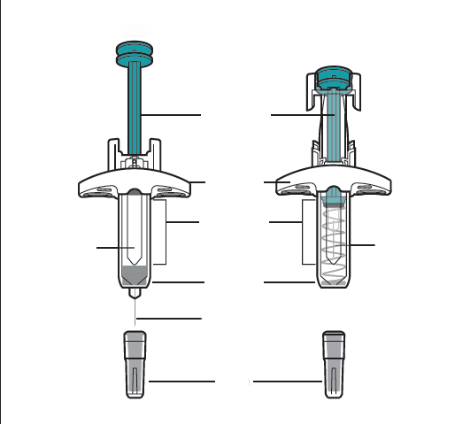
Dopo l’uso
Prima dell’uso
Cappuccio

Safety Guard
Finestra di controllo

Flangia per le dita

Stantuffo

Ago
Ago
Medicinale

Figura A

Preparazione dell’iniezione
ALCOHOL WIPE  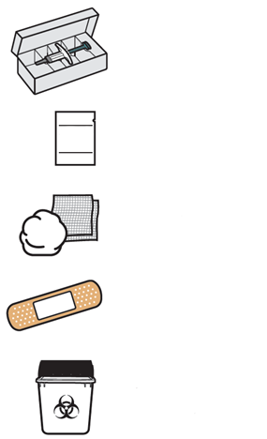  Contenitore per lo smaltimento di rifiuti taglienti  Cerotto adesivo  Tampone imbevuto di alcool  Batuffolo di cotone o garza  Scatola contenente la siringa pre-riempitapre-riempita | 1. Riunire il materiale per l’iniezione.  1a. Preparare una superficie pulita e piana, come un tavolo o un bancone, in una zona ben illuminata.  1b. Togliere dal frigorifero la scatola contenente la siringa pre-riempita.  1c. Assicurarsi di avere il seguente materiale (vedere la Figura B):  - Scatola contenente la siringa pre-riempita  Non inclusi nella scatola:  - Tampone imbevuto di alcool  - Batuffolo di cotone o garza  - Cerotto adesivo  - Contenitore per lo smaltimento di rifiuti taglienti
Figura B
Scad.: MM AAAA  Scad.: MM AAAA   | 2. Controllare la data di scadenza sulla scatola (vedere la Figura C).  - Non usare se la data di scadenza è stata superata. Se la data di scadenza è stata superata, restituire l’intera scatola alla farmacia.  - La data di scadenza stampata si riferisce all’ultimo giorno del mese.
Figura C
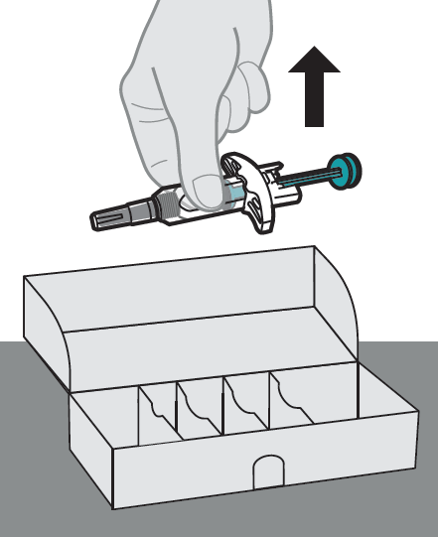 | 3. Togliere la siringa pre-riempita dalla scatola.  3a. Aprire la scatola. Afferrando il corpo della siringa pre-riempita, sollevarla dalla scatola (vedere la Figura D).  - Non afferrare la testa dello stantuffo, lo stantuffo, la protezione di sicurezza, le alette o il cappuccio dell’ago.  - Non tirare indietro lo stantuffo in alcun momento.
Figura D
Scad.: MM AAAA  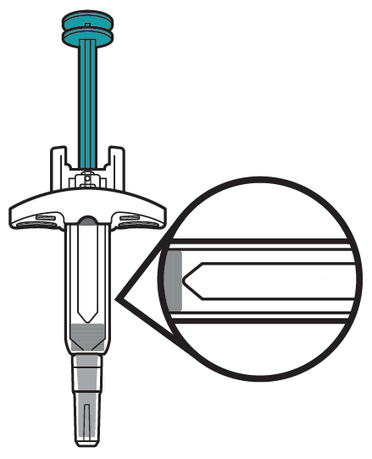 | 4. Ispezionare la siringa pre-riempita.  4a. Osservare la siringa pre-riempita e assicurarsi che contenga il medicinale corretto (Stoboclo).  4b. Osservare la siringa pre-riempita e assicurarsi che non sia incrinata o danneggiata.  4c. Controllare la data di scadenza sull’etichetta della siringa pre-riempita (vedere la Figura E).  - Non usarla se il cappuccio dell’ago è assente o non è agganciato in modo sicuro.  - Non usarla se la data di scadenza è stata superata.  - Non agitare la siringa pre-riempita.
Figura E
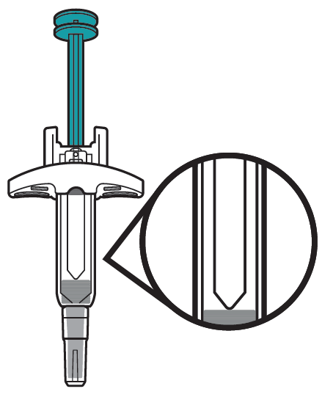 | 5. Ispezionare il medicinale.  5a. Osservare il medicinale e confermare che il liquido sia trasparente, da incolore a giallo pallido e che non contenga particelle o flocculi visibili (vedere la Figura F).  - Non usare la siringa pre-riempita se il liquido ha cambiato colore, è torbido o presenta particelle o flocculi visibili.  - La presenza di bolle d’aria nel liquido è normale.
Figura F
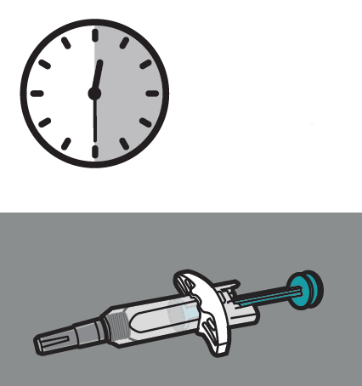  30 minuti | 6. Attendere 30 minuti.  6a. Lasciare la siringa pre-riempita fuori della scatola per 30 minuti a temperatura ambiente (da 20 °C a 25 °C) affinché si riscaldi (vedere la Figura G).  - Non riscaldare la siringa pre-riempita usando fonti di calore quali acqua calda o forno a microonde.  - Se la siringa non raggiunge la temperatura ambiente, l’iniezione potrebbe risultare fastidiosa.
Figura G
Auto-iniezione e caregiver  SOLO caregiver e operatori sanitari  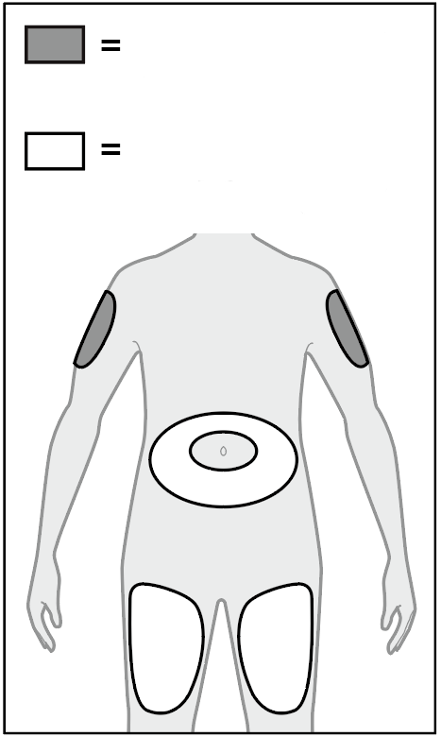 | 7. Scegliere un sito di iniezione appropriato (vedere la Figura H).  7a. Si può praticare l’iniezione:  - nella parte superiore delle cosce  - nell’addome, tranne nei 5 cm intorno all’ombelico  - nell’area esterna della parte superiore delle braccia (solo se effettuata da un caregiver o un operatore sanitario).  - Non effettuare l’iniezione in nei, cicatrici, lividi o aree in cui la pelle è dolente, arrossata, indurita o se ci sono delle spaccature nella pelle.  - Non effettuare l’iniezione attraverso i vestiti.  7b. Scegliere un sito di inoculo diverso per ogni nuova iniezione, ad almeno 2,5 cm di distanza dalla zona usata per l’ultima iniezione.
Figura H
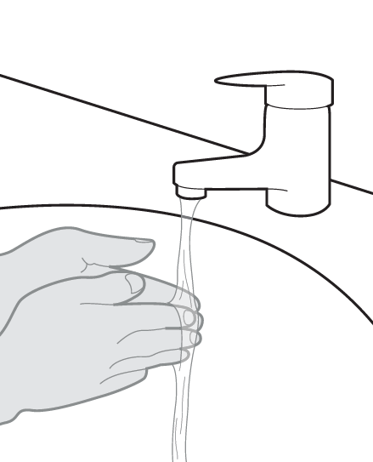 | 8. Lavarsi le mani.  8a. Lavarsi le mani con acqua e sapone e asciugarle accuratamente (vedere la Figura I).
Figura I
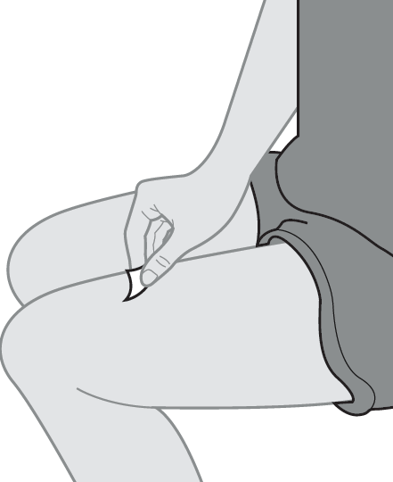 | 9. Pulire il sito di iniezione.  9a. Pulire il sito di iniezione con un tampone imbevuto di lcool effettuando un movimento circolare (vedere la Figura J).  9b. Lasciare asciugare la pelle prima di effettuare l’iniezione.  - Non soffiare o toccare nuovamente il sito di iniezione prima di effettuare l’iniezione.
Figura J

Somministrazione dell’iniezione
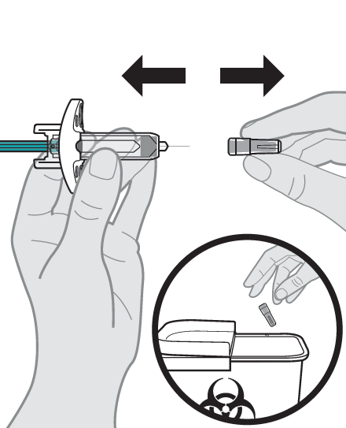 | 10. Rimuovere il cappuccio.  10a. Tenere il corpo della siringa pre-riempita in una mano, tra il pollice e l’indice. Con l’altra mano estrarre con cautela il cappuccio dell’ago subito dopo (vedere la Figura K).  - Non afferrare l’asta dello stantuffo mentre si rimuove il cappuccio.  - Si può notare una goccia di liquido sulla punta dell'ago. Questo è normale.  10b. Smaltire immediatamente il cappuccio in un contenitore per lo smaltimento di oggetti taglienti (vedere il Passaggio 15 e la Figura K).  - Non usare la siringa pre-riempita se è stata fatta cadere senza il cappuccio dell’ago. In tal caso, usare una nuova siringa pre-riempita.  - Rimuovere il cappuccio dell’ago solo quando si è pronti per l’iniezione.  - Non rimettere il cappuccio alla siringa pre-riempita.  - Non toccare l’ago. Ciò potrebbe causare una lesione da puntura d'ago.
Figura K
45°  45°  OPPURE  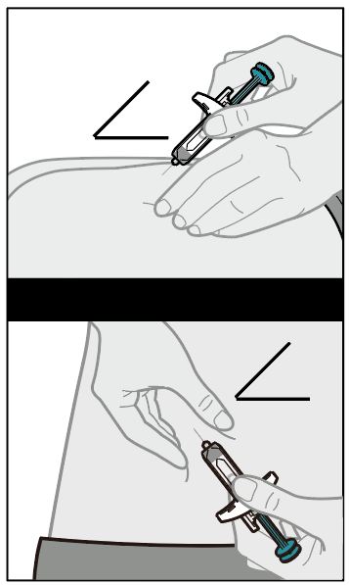 | 11. Inserire la siringa pre-riempita nel sito di iniezione.  11a. Tenere il corpo della siringa pre-riempita con una mano tra il pollice e l’indice.  11b. Usare l’altra mano per pizzicare delicatamente la pelle pulita tra il pollice e l’indice. Non stringere con forza.  Nota: è importante mantenere la pelle pizzicata quando si inserisce l'ago per assicurarsi di iniettare sotto la pelle (nel tessuto adiposo) ma non più in profondità (nel muscolo).  11c. Con un movimento rapido e deciso, inserire completamente l’ago nella piega di pelle con un angolo di 45 gradi (vedere la Figura L).  - Non tirare mai indietro lo stantuffo.
Figura L
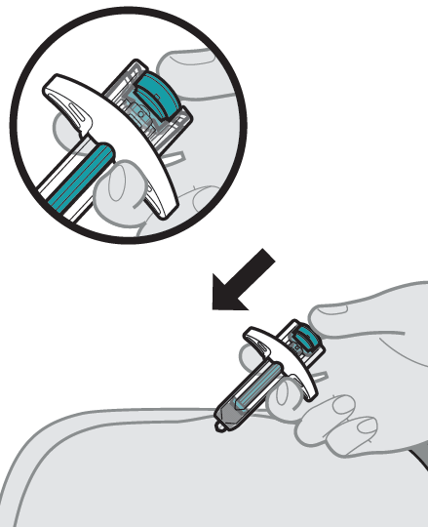 | 12. Effettuare l’iniezione.  12a. Dopo aver inserito l’ago, rilasciare la piega pelle.  12b. Spingere lentamente l’asta dello stantuffo fino in fondo per iniettare l’intera dose del medicinale e svuotare completamente la siringa (vedere la Figura M).  - Non modificare la posizione della siringa pre-riempita dopo aver iniziato l’iniezione.  - Se l’asta dello stantuffo non viene premuta fino in fondo, la protezione di sicurezza non si estenderà per coprire l’ago quando questo viene rimosso.
Figura M
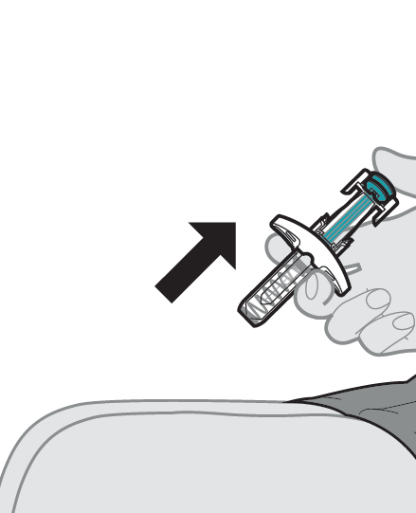 | 13. Rimuovere la siringa pre-riempita dal sito di iniezione  13a. Dopo aver svuotato la siringa pre-riempita , rimuovere lentamente l’ago sollevando il pollice dallo stantuffo finché l’ago non è completamente coperto dalla protezione di sicurezza (vedere la Figura N).  - Se l’ago non è coperto, smaltire con cautela la siringa (vedere il Passaggio 15, Smaltire Stoboclo).  - Non rimettere il cappuccio dell’ago sulla siringa pre-riempita usata.  - Non riutilizzare la siringa pre-riempita.  - Non strofinare il sito di iniezione.
Figura N

Dopo l’iniezione
14. Cura del sito di iniezione.
14a. Se si verifica un sanguinamento, trattare il sito di iniezione premendo delicatamente un batuffolo di cotone o una garza sul sito senza strofinare e applicare un cerotto adesivo, se necessario.
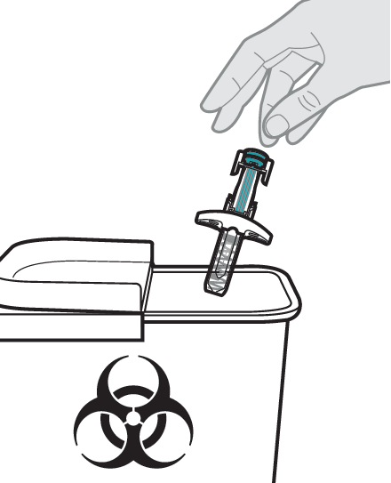 | 15. Smaltire la siringa pre-riempita.  15a. Subito dopo l’uso, mettere la siringa pre-riempita usata in un contenitore per lo smaltimento di rifiuti taglienti (vedere la Figura O).  15b. Non gettare (smaltire) la siringa pre-riempita nei rifiuti domestici.  - Tenere la siringa e il contenitore per lo smaltimento di rifiuti taglienti fuori dalla vista e dalla portata dei bambini.  - Se non si dispone di un contenitore per lo smaltimento di rifiuti taglienti, si può usare un contenitore domestico richiudibile e resistente alle forature.  - Per la sicurezza e la salute proprie e degli altri, gli aghi e le siringhe usati non devono mai essere riutilizzati. Il medicinale non utilizzato e i rifiuti derivati da tale medicinale devono essere smaltiti in conformità alla normativa locale vigente.  - Non getti alcun medicinale nell’acqua di scarico e nei rifiuti domestici. Chieda al farmacista come eliminare i medicinali che non utilizza più. Questo aiuterà a proteggere l’ambiente.
Figura O

